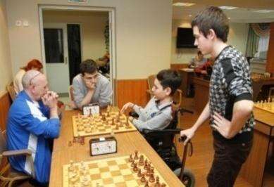
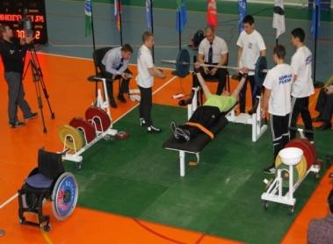
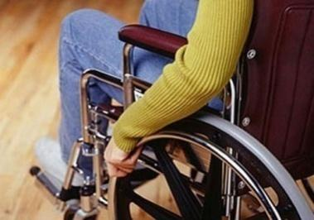
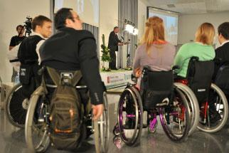
СОДЕРЖАНИЕ

№ | Наименование раздела | Стр.
I. | Динамика численности инвалидов и структура инвалидности в муниципальном образовании город Салехард | 3
1.1. | Динамика численности инвалидов  в муниципальном образовании город Салехард | 3
1.2. | Показатели уровня и структуры первичной инвалидности  взрослого населения в муниципальном образовании город Салехард | 4
1.3. | Показатели уровня и структуры первичной инвалидности детского  населения в муниципальном образовании город Салехард | 6
II. | Социально-экономическое положение инвалидов в муниципальном образовании город Салехард | 8
2.1. | Материально-бытовое положение инвалидов | 8
2.2. | Система мер социальной поддержки инвалидов | 10
2.3. | Организация процесса реабилитации | 16
III. | Обеспечение доступности объектов  социальной инфраструктуры и услуг для инвалидов в муниципальном образовании город Салехард | 39
IV. | Социальное партнерство органов местного самоуправления с общественными организациями инвалидов | 45
V. | Заключение | 47

- Динамика численности инвалидов и структура инвалидности в муниципальном образовании город Салехард

- Динамика численности инвалидов в муниципальном образовании город Салехард.
По данным департамента по труду и социальной защите населения Администрации муниципального образования город Салехард на территории города Салехарда численность инвалидов на 31 декабря 2015 года составляет 1 437 человек (в 2014 году – 1 457 человек, 2013 – 1 591, 2012 – 1 761, 2011 – 1 644).
Из общего количества инвалидов детей-инвалидов – 216 (2014 – 191, 2013 – 189, 2012 – 177, 2011 – 166, 2010 – 144).
На протяжении последних пяти лет наблюдается периодический спад и увеличение удельного веса инвалидов от общей численности населения города, пик данного показателя приходится на 2012 год, при этом численность детей-инвалидов стабильно растет. Ежегодный рост численности детей-инвалидов в среднем составляет 6,9%, самое наибольшее увеличение за 2015 год на 13,09%, но за 2014 год увеличение самое наименьшее – 1,06%. За последние пять лет рост численности детей-инвалидов составляет 30%, при этом инвалидов старше 18 лет отмечается снижение на 17,4%.

Категории населения | Период
 | на  01.01.2012 | на  01.01.2013 | на 01.01.2014 | на  01.01.2015 | на  01.01.2016
Население города Салехард (чел.) | 44 633 | 46 949 | 48 227 | 48 607 | 48 756
Детское население города Салехард (чел.) | 11 042 | 11 748 | 12 965 | 12 601 | 12 601
Всего инвалидов, проживающих в городе Салехарде (доля инвалидов от общей численности), из них: | 1 644  (3,68%) | 1 761  (3,75%) | 1 591  (3,30%) | 1 457  (3%) | 1 437  (2,9%)
инвалиды старше 18 лет | 1 478 | 1 599 | 1 402 | 1 266 | 1 221
дети-инвалиды | 166  (1,5%) | 177  (1,5%) | 189  (1,46%) | 191  (1,5%) | 216  (1,7%)

Сравнительный анализ количества инвалидов в 2011-2015 годах

2. Показатели уровня и структуры первичной инвалидности
взрослого населения в муниципальном образовании город Салехард

В течение 2015 года в учреждении медико-социальной экспертизы лиц, проживающих на территории муниципального образования город Салехард, было освидетельствовано 667 человек (42,3%) от общего числа освидетельствованных лиц, проживающих в зоне обслуживания в бюро №1 (Ямальский, Шурышкарский, Приуральский районы, гг.Лабытнанги, Салехард).
Численность лиц, впервые признанных инвалидами, в 2015 году составляет 26,6% на 10 тыс. населения по отношению к среднегодовой постоянной численности населения. В 2015 году показатели первичной инвалидности увеличились на 17,6% по сравнению с 2014 годом.

Сравнительный анализ показателей уровня и структуры первичной инвалидности населения (%)

Уровень первичной инвалидности по классам и группам болезней

При анализе структуры первичной инвалидности взрослого населения в связи с определенным классом или группой болезней за период с 2010 по 2015 годы по-прежнему лидирующие позиции занимают болезни системы кровообращения, болезни костно-мышечной системы, злокачественные новообразования.
Среди первично признанных инвалидами группа без указания срока переосвидетельствования установлена в 1% случаев (в 2014 году - в 0% случаев).
Класс болезней системы кровообращения во все годы занимает 1-е ранговое место среди причин инвалидности, включает 4 нозологические формы. Ведущие из них: ИБС (19 в абс.ч.) и ЦВБ (16 в абс.ч.).
Таким образом, в 2015 году угрожаемые по первичному выходу на инвалидность сохраняются лица с патологией системы кровообращения, 2-е место по уровню инвалидности - вследствие злокачественных новообразований - рост показателей; 3 место - заболевания костно-мышечных системы. Но по сравнению с 2014 годом снижение болезни системы кровообращения, снизились на 17,2%, болезни костно-мышечной системы – на 6,6%, при этом злокачественные новообразования возросли на 10,4%.

Сравнительный анализ уровня первичной инвалидности по классам и основным группам болезней в период с 2011 по 2015 годы (%)

Структура инвалидности взрослого населения
по половой принадлежности среди инвалидов трудоспособного
возраста и пенсионного возраста

Анализ структуры первичной инвалидности по половой принадлежности характеризуется снижением в 2015 году числа впервые признанных инвалидами среди мужчин в сравнении с 2014 годом на 13,3% и увеличение показателя первичного выхода на инвалидность среди населения женского пола на 61,9%. Анализируя структуру инвалидности взрослого населения по половой принадлежности, необходимо отметить, что нет четко выраженной тенденции, отмечается волнообразный характер данного показателя (ежегодно чередуется рост и спад).

Удельный вес инвалидов по группам инвалидности ежегодно имеет практически одинаковое соотношение и в 2015 году составил: 1 группа – 28%, 2 группа – 33%, 3 группа – 38%. Натуральные показатели представлены ниже.

Среди первично признанных инвалидами группа без указания срока переосвидетельствования установлена в 1% случаев.
Среди повторно признанных инвалидами также на 1 месте болезни системы кровообращения, на 2 месте – болезни костно-мышечной системы, на 3 – психические расстройства.
Среди повторно признанных инвалидами группа без указания срока переосвидетельствования установлена в 11% случаев.
Показатель полной реабилитации среди взрослого населения составляет 5,3%, частичной реабилитации - 13,5%.

3. Показатели уровня и структуры первичной инвалидности
детского населения в муниципальном образовании город Салехард

За 2015 год в бюро №1 всего освидетельствовано лиц в возрасте до 18 лет 160 человек: из них первично для определения категории «ребенок-инвалид» – 33 человека, установлена категория ребенок-инвалид 24 человекам (19%) (в 2014 году – 12,8% на 10 тыс. населения).
Переосвидетельствовано 127 человек. Для определения инвалидности - 122 человека.
Установлена категория «ребенок-инвалид» 117 человекам (95,9%).
Первичная инвалидность детского населения (до 18 лет) - 19,0 на 10 000 детского населения. После резкого увеличения в 2011 году количества детей, впервые признанных инвалидами, в период 2012-2013 годов отмечается снижение количества детей, впервые признанных инвалидами. Но в 2014 году наблюдается резкое увеличение количества детей, которым установлена категория ребенок-инвалид впервые, но в 2015 году снова произошел спад количества детей впервые признанных инвалидами на 36,8% по сравнению с 2014 годом, таким образом сравнялся с 2012 годом.
Динамика численности детей, впервые признанных инвалидами,
в 2010 – 2015 годах

Уровень первичной инвалидности по классам и группам болезней

При анализе структуры первичной инвалидности детского населения в связи с определенным классом или группой болезней в период с 2011 по 2015 год лидирующие позиции занимают психические расстройства, болезни нервной системы, болезни глаза, болезни эндокринной системы, врожденные аномалии.
В 2015 году следует отметить резкое увеличение психических расстройств, более чем в два раза, по сравнению с 2014 годом.
Так, в 2015 году на 1 месте психические расстройства – 50% в структуре первичной инвалидности детского населения по группам болезней, на 2 и 3 месте поровну болезни эндокринной системы, нервные болезни, врожденные аномалии - 12,5%.

Сравнительный анализ уровня первичной инвалидности по классам и группам болезней (%)

Структура инвалидности детского населения по возрасту и полу.

В структуре первичной инвалидности детского населения по половой принадлежности наблюдается изменение в 2013 году тенденции превалирования численности девочек над мальчиками, с 2014 года ситуация изменилась с точностью до наоборот – мальчиков, которым присвоена категория ребенок-инвалид впервые, в два раза больше, чем девочек. В 2015 году преобладают мальчики – 54%; девочек, соответственно, – 46%.
На 1 месте – возрастная категория от 0 до 3 лет (50%): 25% мальчиков и 25% девочек.
На 2 месте – возрастная категория от 4 до 7 лет (34%): 17% мальчиков и 17% девочек.
На 3 месте – возрастная категория от 8 до 14 лет (12%): 8% мальчиков и 4% девочек.
Как в 2014 году, так и в 2015 году первично категория «ребенок-инвалид» определена до 18 лет в 0% случаев.

Сравнительный анализ структуры инвалидности детского населения по половой принадлежности (%)

Рекомендации по реабилитации граждан 18 лет и старше,
а так же детей в возрасте до18 лет:

Всего в 2015 году разработано 584 ИПР инвалида (ребёнка-инвалида), из них 439 (75,2%) - в возрасте 18 лет и старше, 145 (24,83%) в возрасте до 18 лет.

Гражданам 18 лет и старше:
даны рекомендации по медицинской реабилитации в 100% случаев,
в трудоспособном возрасте – рекомендации по профессиональной ориентации 62 человека (в 2014 году – 96 человек),
даны рекомендации о содействии в трудоустройстве 105 человекам (в 2014 году -135),
из них:
в обычных условиях производства с предоставлением соответствующих условий труда - 53 человека,
в специально созданных условиях труда и на дому - 12 человек,
на специальном рабочем месте, оснащенном с учетом нарушенных функций, - 40 человек,
о нуждаемости в технических средствах реабилитации - 199 человек (в 2014 году - 199).
Детям в возрасте до 18 лет:
даны рекомендации о нуждаемости в восстановительном лечении в 100% случаев,
рекомендаций в получении дошкольного образования в соответствии с заключением ПМПК - 42 человека (в 2014 году – 55);
в получении общего образования - 72 человека (в 2014 году – 83);
рекомендации по профориентации - 6 человек (в 2014 году – 5);
в трудоустройстве - 2 человека;
рекомендации о нуждаемости в технических средствах реабилитации - 33 человека (в 2014 году - 39).
II. Социально-экономическое положение инвалидов в муниципальном образовании город Салехард

- Материально-бытовое положение инвалидов
Для реализации направлений социальной защиты инвалидов в Российской Федерации действует многоуровневая система бюджетного финансирования. Часть мер социальной защиты установлена Федеральным законом от 24 ноября 1995 года №181-ФЗ «О социальной защите инвалидов в Российской Федерации» (предоставление 50% скидки в оплате жилищно-коммунальных услуг, обеспечение жильем), значительная часть – законодательством Ямало-Ненецкого автономного округа (далее – автономный округ). За счет местного бюджета обеспечивается создание доступной и безопасной для инвалидов городской инфраструктуры.
На территории муниципального образования город Салехард по данным департамента по труду и социальной защите населения Администрации муниципального образования город Салехард численность инвалидов на 31 декабря 2015 года составляет 1 437 человек, из них в качестве получателей мер социальной поддержки по категории «инвалид» - 1 340 человек.
Разница между численностью получателей мер социальной поддержки и численностью имеющих право на меры социальной поддержки связана с тем, что граждане, имеющие инвалидность со сроком после продления справки медико-социальной экспертизы (МСЭ), не обращаются в Департамент за продлением мер социальной поддержки на новый срок инвалидности либо продлевают социальные выплаты позже установленной инвалидности. А также некоторые граждане предпочитают получение мер социальной поддержки по иным льготным основаниям, более выгодным для них.

Количество инвалидов, пользующихся мерами социальной поддержки

Средний размер пенсии по инвалидности в 2015 году составил 12 282,81 руб., в 2014 году составлял 10 952,68 рублей, рост по сравнению с предыдущим годом составляет 12,1%.
Численность граждан, получивших пенсию по инвалидности (трудовую, социальную), в 2015 году составила 666 человек, 2014 году – 613 человек, рост получателей на 8,7%.

Ежегодный рост среднего размера трудовой пенсии по инвалидности составляет 9,4%.
Дополнительным источником дохода для людей с инвалидностью является региональная социальная доплата к пенсии, которая устанавливается до величины прожиточного минимума пенсионера на финансовый год в автономном округе. Региональная доплата предоставляется пенсионерам, детям-инвалидам и детям, не достигшим возраста 18 лет (получатели социальной пенсии, пенсии по инвалидности, по случаю потери кормильца).
В 2015 году прожиточный минимум для установления этой доплаты составлял 11 224 руб., а установленный прожиточный минимум для признания граждан малоимущими, - 15 752 руб. Такое положение дает инвалидам возможность продолжить пользоваться государственной социальной адресной помощью.
В 2015 году региональную социальную доплату получали 30 инвалидов старше 18 лет (в 2014 году - 21 инвалид). Необходимо отметить, что дети-инвалиды данной мерой социальной поддержки не пользуются ввиду того, что размер получаемых ими пенсионных выплат превышает прожиточный минимум для установления региональной социальной доплаты.

  - Система мер социальной поддержки инвалидов
В муниципальном образовании город Салехард реализуется многоуровневая система социальной поддержки инвалидов.
Как федеральные льготные категории, инвалидам в соответствии с Федеральным законом от 24 ноября 1995 года №181-ФЗ «О социальной защите инвалидов в Российской Федерации», Федеральным законом от 17 июля 1999 года №178-ФЗ «О государственной социальной помощи» в 2015 году предоставлялись следующие меры социальной поддержки:
50% возмещения в оплате жилищно-коммунальных услуг в виде ЖКВ;
ежемесячная денежная выплата;
льготное лекарственное обеспечение;
обеспечение техническими средствами реабилитации и протезно-ортопедическими изделиями, санаторно-курортным лечением.
В 2015 году возмещения на оплату жилищно-коммунальных услуг за счет средств федерального бюджета воспользовались 1 410 инвалидов и членов их семей. Сумма затрат на предоставление данных мер социальной поддержки составила 23 613,2 тыс. рублей.
В среднем за 2015 год ежемесячно каждый инвалид получил социальную поддержку в виде жилищно-коммунальной выплаты, абонентской платы за телефон на сумму 2 733,83 руб. (2013 год – 2 708,8 руб., 2014 - 2 706,91 руб.). Каждая семья ребёнка-инвалида (льгота семейная) получила социальную поддержку в виде жилищно-коммунальной выплаты, абонентской платы за телефон на сумму – 6 582,27 руб. (2013 год – 6 476,3 руб., 2014 - 6 090,79 руб.).

Изменение среднего размера полученных социальных выплат связано с уменьшением окружных стандартов стоимости жилищно-коммунальных услуг в 2014 году, исходя из которых производится расчет жилищно-коммунальной выплаты.
По линии Пенсионного Фонда средний размер ежемесячных денежных выплат в 2015 году составлял 1 488,57 руб. (2014 году - 1 374,18 руб., в 2013 -1471,35 руб.; 2012 -1398, 83 руб., в 2011 - 1254,35 руб.).
Численность инвалидов - получателей ежемесячных денежных выплат в 2015 году составила 1765 человек (в 2014 году - 1 662 человек)
Число инвалидов, обратившихся с заявлением об отказе от получения набора социальных услуг, либо его части, а также с заявлением о возобновлении предоставления набора социальных услуг, либо его части, предусмотренных Федеральным законом «О государственной социальной помощи», составило в 2015 году 113 человек (2014 год – 95 человек).
С 01 февраля 2015 года произведена индексация размера страховых пенсий, в том числе и по инвалидности, исходя из роста потребительских цен за 2014 год. Коэффициент индексации – 11,4 (Постановление Правительства Российской Федерации от 23.01.2015 №40).
С 01 апреля 2015 года произведена индексация размера социальных пенсий на коэффициент прогнозного уровня инфляции. Коэффициент индексации – 10,3 (Постановление Правительства Российской Федерации от 18.03.2015 №247).
С 01 апреля 2015 года произведена индексация размера ежемесячных денежных выплат на коэффициент прогнозного уровня инфляции, равный 1,055, установленный Федеральным законом №384-ФЗ от 01.12.2014 года.

В дополнение к федеральным мерам социальной поддержки инвалиды в 2015 году получали ряд региональных мер социальной поддержки, установленных Законом Ямало-Ненецкого автономного округа от 03 ноября 2006 года № 62-ЗАО «О мерах социальной поддержки отдельных категорий граждан в Ямало-Ненецком автономном округе»:
- возмещение расходов в размере 50% оплаты занимаемой общей площади в жилых помещениях любой формы собственности в пределах регионального стандарта нормативной площади жилого помещения, семьям, имеющим детей-инвалидов;
- возмещение расходов в размере 50% по оплате коммунальных услуг независимо от вида жилищного фонда в пределах нормативов потребления коммунальных услуг, а в жилых домах, не имеющих центрального отопления, - по оплате топлива, приобретаемого в пределах норм, установленных для продажи населению, семьям, имеющим детей-инвалидов;
- ежемесячная абонентная выплата, семьям, имеющим детей-инвалидов;
- возмещение расходов по оплате проезда к месту проведения медико-социальной экспертизы (туда и обратно) в пределах территории автономного округа;
- возмещение расходов стоимости проезда по территории Российской Федерации один раз в календарный год на лечение детям-инвалидам в размере 100%;
- возмещение расходов по оплате приобретения автомобиля, а также фактических транспортных расходов по доставке транспортного средства до места жительства один раз в десять лет семьям, имеющим детей-инвалидов, но не более установленной законодательством суммы. Право на возмещение расходов по оплате приобретения транспортного средства имеют семьи, имеющие детей-инвалидов, достигших трехлетнего возраста и страдающих выраженным нарушением функций опорно-двигательного аппарата, с правом управления транспортным средством взрослыми членами семьи или законными представителями ребенка;
- ежегодная компенсация расходов, связанных с эксплуатацией предоставленных автотранспортных средств, в размере установленной законодательством суммы;
- ежемесячная компенсационная выплата одному из неработающих трудоспособных родителей (усыновителей, опекунов, попечителей), осуществляющих уход за ребенком-инвалидом, в размере минимальной заработной платы, предусмотренной региональным соглашением о минимальной заработной плате в автономном округе;
- возмещение расходов в размере 100% стоимости проезда по территории Российской Федерации один раз в два года к месту отдыха (лечения) неработающим инвалидам с детства, являющимся получателями социальной пенсии;
- на ежемесячное пособие на ребенка-инвалида имеет право один из родителей (усыновителей, опекунов, попечителей) на каждого рожденного, усыновленного, принятого под опеку (попечительство), совместно проживающего с ним ребенка-инвалида до достижения им возраста восемнадцати лет либо истечения срока признания ребенка инвалидом независимо от дохода семьи и назначения ежемесячного пособия на ребенка. Ежемесячное пособие на ребенка назначается, начиная с месяца установления инвалидности, если обращение за его назначением последовало не позднее шести месяцев с месяца установления инвалидности;
- в соответствии с Законом Ямало-Ненецкого автономного округа от 27 октября 2006 №55-ЗАО «О государственной социальной помощи в Ямало-Ненецком автономном округе» выплачивается ежегодная материальная помощь к памятным датам (3 декабря – День инвалида);
- в соответствии со статьей 17 Федерального закона от 25.04.2002 №40-ФЗ «Об обязательном страховании гражданской ответственности владельцев транспортных средств» осуществляется выплата инвалидам, имеющим транспортное средство в соответствии с медицинскими показаниями, компенсаций страховых премий по договору обязательного страхования гражданской ответственности владельцев транспортных средств, в размере 50% от уплаченной суммы;
- предоставление субсидий на оплату жилого помещения и коммунальных услуг, утвержденные постановлением Правительства РФ от 14 декабря 2005 года № 761;
- в соответствии с постановлением Губернатора Ямало-Ненецкого автономного округа от 31.01.2005 №46 «О введении единого проездного билета» инвалиды, дети-инвалиды и лица, их сопровождающие, имеют право на приобретение проездного билета по льготной цене в размере 174 рубля;
- ежемесячное пособие неработающим инвалидам, отработавшим в автономном округе 10 календарных лет.
- в соответствии с постановлением Правительства Ямало-Ненецкого автономного округа № 199-П от 20.03.2014 года за счет средств окружного бюджета осуществляется предоставление реабилитационного сертификата в размере 500000 рублей для детей-инвалидов в возрасте до пяти лет, постоянно проживающих на территории Ямало-Ненецкого автономного округа, для одного из родителей (единственного родителя), совместно проживающего с ребенком, родившимся после 31 декабря 2013 года, при признании этого ребенка инвалидом в возрасте до пяти лет;
- согласно постановлению Правительства Ямало-Ненецкого автономного округа от 27.12.2013 № 1160-П осуществление услуг по реабилитации и оздоровлению детей-инвалидов, в ФБУ Центр реабилитации ФСС РФ Тараскуль;
- в рамках областной программы «Сотрудничество» предусмотрено обеспечение отдельных категорий граждан Ямало-Ненецкого автономного округа реабилитационными путевками в «Центр медицинской и социальной реабилитации «Пышма» (далее – Центр «Пышма»).

Количество инвалидов, пользующихся мерами социальной поддержки,

и общая сумма затрат по основным видам социальной поддержки в 2015 году

№ п/п | Вид социальной поддержки | Количество льготополучателей | Сумма  (тыс.руб.)
1. | Оплата жилищно-коммунальных услуг | 1 340 чел. | 35 127,5
2. | Абонентная выплата за пользование квартирным телефоном | 336 чел. | 1 123,8
3. | Материальная помощь ко «Дню инвалида» | 1 497 чел. | 1 497,0
4. | Возмещение расходов по оплате приобретения автомобиля, а также фактических транспортных расходов по доставке транспортного средства до места жительства | 0 | 0
5. | Ежемесячное детское пособие на ребенка инвалида | 181 чел. | 3 525,2
6. | Ежемесячное пособие неработающим инвалидам | 171 чел. | 4 086,3
7. | Ежемесячная компенсационная выплата одному из неработающих трудоспособных родителей, осуществляющим уход за ребёнком инвалидом | 76 чел. | 11 192,6
8. | Оплата проезда:  - возмещение расходов стоимости проезда на лечение детям-инвалидам,  - возмещение расходов стоимости проезда на отдых (лечение) неработающим инвалидам с детства | 27 чел.  9 чел.  18 чел. | 645,3  280,1  365,2
9. | Предоставление единого проездного билета | 292 чел. | 609,69
10. | Предоставление помощи инвалидам на основе социальных контрактов | 11 чел. | 646,74
В соответствии с Законом Ямало-Ненецкого автономного округа от 09 ноября 2004 №74-ЗАО «О ежемесячном пособии на ребенка» и в целях повышения уровня социальной защищенности инвалидов выплачивалось ежемесячное пособие на ребенка-инвалида, независимо от уровня обеспеченности семьи. В 2015 году пособие было выплачено 181 ребенку-инвалиду (в 2014 году –171, в 2013 - 160, 2012 – 156, 2011 – 137).

В 2015 году было продолжено предоставление помощи гражданам с ограниченными возможностями здоровья на основе социальных контрактов, способствующих заинтересованности инвалидов в осуществлении трудовой деятельности. Право на получение ежемесячной доплаты имеют инвалиды при условии, что общая сумма материального обеспечения (пенсия, заработная плата или иной ежемесячный доход от трудовой либо иной деятельности, в период которой инвалид подлежит обязательному пенсионному страхованию в соответствии с Федеральным законом №167-ФЗ, без учета налога на доходы физических лиц) не достигала двукратной величины прожиточного минимума пенсионера на соответствующий финансовый год. Размер прожиточного минимума в автономном округе на 2015 год установлен в размере 11 224 рубля, таким образом ежемесячное материальное обеспечение не должно превышать 22 448 рублей (в 2014 году – 19 268, в 2013 – 17 474).

В 2015 году заключено 11 социальных контрактов (в 2014 – 10 социальных контрактов, в 2013 – 7 социальных контрактов).
Все региональные меры социальной поддержки, предоставляемые инвалидам в 2015 году, в полном объеме сохранены на 2016 год.
Всего за 2015 год на предоставление мер социальной поддержки и социальных выплат инвалидам, предусмотренных федеральным и региональным законодательством, израсходовано 59 099,43 тыс. рублей, в том числе:
из средств федерального бюджета - 23 613,2 тыс. рублей;
из средств окружного бюджета – 35 486, 2 тыс. рублей.

Общая сумма затрат по основным видам социальной поддержки в 2015 году

Средний размер социальных выплат, полученных в 2015 году, составил 44 104,05 руб.

В среднем за 2015 год каждый инвалид получил социальную поддержку на сумму 44 104,05 рублей (2014 год - 49 319,68 руб.; 2013 - 49 107,61 руб., 2012 - 47 051,85 руб., 2011 - 38 268 руб., 2010 – 31 490 руб., 2009 – 27 920,7 руб.).

Средний размер социальных выплат, полученных в 2011 - 2015 годы

По сравнению с уровнем 2014 года средний размер социальных выплат в 2015 году снизился на 10,2%. Уменьшение среднего размера во многом объясняется изменениями, внесенными в Правила предоставления субсидий на оплату жилого помещения и коммунальных услуг, утвержденные постановлением Правительства Российской Федерации от 14 декабря 2005 года № 761, в сентябре 2014 года. Согласно изменениям размер субсидии уменьшается на сумму льгот, выплаченных получателю субсидии в денежной форме. Ввиду этого, у ранее получавших субсидии семей с детьми-инвалидами, инвалидов 1 группы, получающих жилищно-коммунальные выплаты практически в размере (а иногда и больше) начислений платы за жилое помещение и коммунальные услуги, субсидия стала равняться 0.

Лекарственное обеспечение граждан за период с 2010 по 2013 годы наблюдается рост числа инвалидов, обеспеченных лекарственными препаратами. При этом, сумма затрат на льготное лекарственное обеспечение в 2013 году значительно снизилась. Начиная с 2014 года, обеспеченных лекарственными средствами граждан, уменьшается, так, например, в 2015 году, численность инвалидов, обеспеченных лекарственными средствами, уменьшилась по сравнению с 2014 годом на 6,2 %, но сумма затраченных финансовых средств за счет средств федерального бюджета увеличилась на 60,6%.

Обеспечение инвалидов лекарственными средствами в период 2011-2015 гг.

Число инвалидов, обеспеченных лекарственными средствами
2010 год | 1360 чел.
2011 год | 1391 чел.
2012 год | 1582 чел.
2013год | 1610 чел.
2014 год | 1591 чел.
2015 год | 1493 чел.
Сумма затрат на обеспечение лекарственными препаратами инвалидов
дополнительное лекарственное обеспечение
(федеральный бюджет)
2010 год | 9 728 737,00
2011 год | 16 289 179,45
2012 год | 9 472 159,54
2013 год | 8 031 447,74
2014 год | 11 021 199,50
2015 год | 17 700 395,72
Количество детей - инвалидов в динамике 2010-2015 гг.
Заболевание | 2011 год | 2012 год | 2013 год | 2014 год | 2015 год
Всего: | 132+64=196 | 141+62=203 | 169 | 132 | 133+(85 псх.)
Из них заболеваний Ц.н.с. и ДЦП | 35 | 38 | 37 | 35 | 27
Заболевания органов зрения | 14 | 13 | 16 | 20 | 20
Заболевания органов слуха | 7 | 7 | 8 | 9 | 7
ВПР | 40 | 44 | 46 | 46 | 34
Заболевания органов дыхания | 1 | 1 |  | 0
Заболевания костно-мышечной системы | 6 | 6 | 7 | 6 | 5
Новообразования | 6 | 8 | 10 | 12 | 13
Заболевания эндокринной системы | 15 | 13 | 15 | 18 | 15
Психические заболевания | 64 | 23 |  |  | 85
Дети-инвалиды, обучающиеся на дому | 24 | 3 | 22 | 21 | 20
Болезни крови | 1 |  | 2 | 2 | 1
Заболевания кожи | 1 | 4 |  | 0 | 0
Последствия травм | 3 | 3 | 4 | 3 | 1
Инфекционные болезни | 1 |  | 2 | 2 | 1
Болезни органов пищеварения |  |  | 1 | 1 | 2

Из таблицы видно, что количество детей-инвалидов имеет тенденцию к медленному росту, и основной процент инвалидности у детей обусловливают психические заболевания, ВПР и патология центральной нервной системы, в.т.ч. ДЦП. Это бесспорно очень тяжело отмечать, т.к. на полную реабилитацию при этих заболеваниях рассчитывать не приходится. Такая тенденция в структуре инвалидности отмечается в среднем по России, и можно отметить, что одной медицинской реабилитацией здесь не обойтись, необходимо обратить внимание на социально-педагогическую реабилитацию, что, безусловно, требует организации единого Центра реабилитации инвалидов на Ямале с тем, чтобы дети могли проходить реабилитационные мероприятия в течение года 5-6 раз.
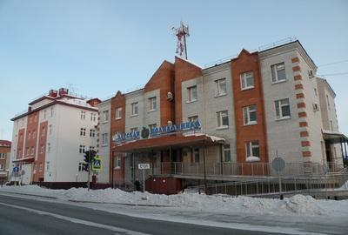
В течение года дети-инвалиды осматриваются участковыми педиатрами и узкими специалистами два раза в год, участковой патронажной сестрой один раз в три месяца. Каждому ребенку участковым педиатром и узким специалистом разрабатывается индивидуальный план диспансеризации по основному заболеванию. В 2015 году число медицинских услуг детям-инвалидам оказано 660 медицинских услуг.
Число инвалидов, обеспеченных лекарственными средствами, - 136.
Число детей-инвалидов, обеспеченных лекарственными средствами, - 128.

Число реабилитационных услуг детям-инвалидам, оказанных в Лечебном корпусе детской поликлиники в 2015 году
Метод реабилитации | Количество детей | Количество услуг
Физиопроцедуры | 48 | 333
Спелеокамера | 6 | 60
Гидромассаж | 41 | 430
Массаж | 51 | 500
ЛФК | 7 | 70
Механическая терапия (Локомат, вертикалиатор) | 20 | 230
Нирвана | 13 | 130
Дневной стационар | 63 | 864
Итого: | 249 | 2 617

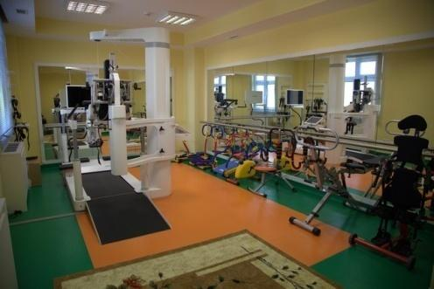
Как видно из вышепредставленной таблицы, в детской поликлинике Салехардской окружной клинической больницы проведены реабилитационные мероприятия 320 детям-инвалидам, всего 3 870 процедур. Дети-инвалиды получают комплексное лечение, включая инфузии лекарственных средств, гидромассаж, физиолечение, массаж. С вводом в строй Лечебного корпуса работают 4 кабинета массажа в 2 смены, очередь на массаж сократилась до1-2 недель вместо 4-5месяцев, как было ранее.
Очень эффективна работа детей-инвалидов на ЛОКОМАТЕ, восстановление двигательной активности у детей происходит хорошо. Однако существует проблема с родителями детей, которые настроены на быстрый эффект и не возят детей на длительные тренировки на роботоризированном вертикализаторе.
В полную силу работает система «Нирвана», хотя отзывы детей, родителей и психолога только положительные.
Несмотря на значительный прогресс в вопросах реабилитации детей-инвалидов по городу Салехарду, остаются проблемы, в частности, реабилитации детей с нарушением речи, слуха, зрения, психических заболеваний, в городе нет единого центра, который занимался бы с детьми с этой патологией и сочетал в себе работу сурдопедагогов, социальных работников, психологов и логопедов, несмотря на то, что число детей-инвалидов с этими заболеваниями растет с каждым годом.
2.3 Организация процесса реабилитации инвалидов

Реабилитация инвалида представляет систему медицинских, психологических, педагогических, социально-экономических мероприятий, направленных на устранение или, возможно, полную компенсацию ограничений жизнедеятельности, вызванных нарушением здоровья со стойким расстройством функций организма. Целью реабилитации является восстановление социального статуса инвалида, достижение им материальной независимости и его социальная адаптация.
Процесс реабилитации инвалидов многогранен и многоаспектен, поэтому его эффективность достигается за счет слаженного, системного межведомственного взаимодействия.
Основу процесса реабилитационной работы составляют индивидуальные программы реабилитации (далее - ИПР) инвалидов, разрабатываемые ФГУ «Главное бюро медико-социальной экспертизы по Ямало-Ненецкому автономному округу».
ИПР инвалида (ребенка-инвалида) строится из нескольких взаимодополняющих составляющих – медицинская реабилитация, профессиональная реабилитация (для лиц старше 14 лет), социальная реабилитация, психолого-педагогическая реабилитация (для детей-инвалидов).
Реализация ИПР осуществляется в соответствии с Федеральным законом от 24 ноября 1995 года №181-ФЗ «О социальной защите инвалидов в Российской Федерации» и иными нормативными правовыми актами. Исполнителями программных мероприятий являются различные учреждения и ведомства.

Медицинская реабилитация инвалидов
В реализации медицинской части ИПР принимают участие:

органы и учреждения системы здравоохранения, организующие лекарственное обеспечение инвалидов и их медицинское обслуживание;

государственное учреждение - Региональное отделение Фонда социального страхования Российской Федерации по Ямало-Ненецкому автономному округу, организующие санаторно-курортное лечение инвалидов, их обеспечение техническими средствами реабилитации согласно федеральному базовому перечню и протезно-ортопедическими изделиями;

департамент социальной защиты населения Ямало-Ненецкого автономного округа, организующий предоставление инвалидам дополнительных услуг в сфере медицинской реабилитации: обеспечение санаторно-курортными путевками детей-инвалидов, имеющих в ИПР соответствующие рекомендации, но не подлежащих по объективным причинам обеспечению санаторно-курортными путевками в соответствии с Федеральным законом от 17 июля 1999 года №178-ФЗ «О государственной социальной помощи», и обеспечение техническими средствами реабилитации, не входящими в федеральный базовый перечень.

Обеспечение инвалидов техническими средствами реабилитации и протезно-ортопедическими изделиями, санаторно-курортным лечением осуществляется Государственным учреждением - Региональным отделением Фонда социального страхования Российской Федерации по Ямало-Ненецкому автономному округу.
Показатели | Количество обратившихся инвалидов |  | Количество обеспеченных инвалидов
 | 2014 год | 2015 год | 2014 год | 2015 год
Технические средства реабилитации и протезно-ортопедические изделия | 2 337 чел. | 1 684 чел. | 1 330 чел. | 1 600 чел.
Компенсация за технические средства реабилитации | 698 чел. | 731 чел. | 693 чел. | 646 чел.
В том числе компенсация по оплате проезда | 71 чел. | 57 чел. | 71 чел. | - чел.

Следует отметить большой охват инвалидов обеспеченных техническими средствами реабилитации и протезно-ортопедическими изделиями в 2015 году (95%).
- Расходы, связанные с оплатой проживания в период изготовления протезов (заключено 8 договоров) на сумму 723,80 тыс. руб. (в 2014 году – 299,0 тыс. руб.).
- Сумма затрат на обеспечение инвалидов всего за 2015 год составила 88 330,9 тысяч рублей, в т.ч. на обеспечение ТСР и ПОИ – 69 003,3 тысяч рублей (в 2014 году – 56 557,6 тыс. руб., в 2013 – 55 963,6 тыс. руб.), на компенсацию – 19 319,8 тысяч рублей.
- Число инвалидов, получивших санаторно-курортные путёвки, – 565 человек (в том числе сопровождающих – 58 человек), из них детей-инвалидов – 119 человек и с ними сопровождающих – 119 человек (в 2014 году получивших санаторно-курортные путёвки было 640 инвалидов (в том числе сопровождающих – 44 человека, детей-инвалидов – 128 человек и с ними 128 сопровождающих).
- Число не обеспеченных санаторно-курортными путёвками инвалидов – 1939 человек (по состоянию на 01.01.2016 года)
- На оплату путевок по санаторно-курортному лечению отдельных категорий граждан в 2015 году были выделены ассигнования в сумме 16 589,10 рублей. Освоено – 16 272,10 рублей (в 2014 году – освоено 15 939,8 тыс. руб., в 2013 году – 10 978,4 тыс. руб.).
- Региональное отделение вернуло в санаторно-курортные учреждения 50 путёвок. Основная причина – отказ льготника от предложенной путёвки. Это объяснимое явление. Всё дело в том, что государственные контракты на санаторно-курортное лечение были заключены в конце апреля, в мае 2015 года. К тому времени большинство льготников и родителей детей-инвалидов уже запланировали свои отпуска, а также многие получили путевки в органах местного самоуправления.
В дополнение к обеспечению техническими средствами реабилитации и санаторно-курортным лечением, предусмотренных федеральным бюджетом, за счет средств окружного и местного бюджета реализовывались следующие мероприятия:
- Обеспечение инвалидов санаторно-курортными путевками для социально-медицинской реабилитации:
за счет средств окружного бюджета 11 детей-инвалидов получили оздоровление по путевкам «Мать и дитя» в санаторий «Автотранспортник России» (г.Туапсе);
за счет средств областной долгосрочной целевой программы «Сотрудничество» выдано:
13 путевок на курсы реабилитации в АУСОНТО «Центр медицинской и социальной реабилитации «Пышма», по которым прошли курсы реабилитации 5 детей-инвалидов с патологией зрения, 7 детей - с патологией речи и 1 ребенок-инвалид после кохлеарной имплантации;
11 путевок по реабилитации инвалидов по зрению 1,2 группы в АУСОНТО «Центр медицинской и социальной реабилитации «Пышма», в т.ч. 2 путевки на сопровождающих;
25 путевок «Мать и дитя», 1 путевка «Мама и два ребенка», 1 путевка «Мама и три ребенка», 15 «детских» путевок для социально-медицинской реабилитации в Государственном унитарном предприятии «Ямало-Ненецкий окружной реабилитационный центр «Большой Тараскуль» г. Тюмени (всего курсы реабилитации прошли 19 детей-инвалидов).
2. За счет средств государственной программы Ямало-Ненецкого автономного округа «Доступная среда» на 2014-2020 годы» инвалиды обеспечивались техническими средствами реабилитации, не входящими в федеральный базовый перечень (надкроватный столик, сиденье для ванны, многофункциональная кровать, подъемник в ванну (передвижной, стационарный) надувные ванны для мытья больных).
В 2015 году с заявлением об обеспечении техническими средствами реабилитации, не входящими в федеральный базовый перечень, обратились 4 инвалида (в 2014 году – 2 инвалида, в 2013 – 7 инвалидов, в 2012 – 13, в 2011 – 26).
Всего было выдано 34 технических средства реабилитации, в том числе и дорогостоящие – вертикализатор, многофункциональные кровати, подъемники в ванну.

Информация по обучению, образованию и профессиональной реабилитации инвалидов

Право на образование детей с ограниченными возможностями здоровья, детей-инвалидов обеспечивается в муниципальной системе образования путем создания специальных образовательных условий, обеспечения психолого-педагогического сопровождения образовательной деятельности в соответствии с индивидуальной программой реабилитации или абилитации детей-инвалидов.
В зависимости от особенностей развития и состояния здоровья дети-инвалиды получают образования как в отдельных классах, группах муниципальных образовательных организаций, так и совместно со здоровыми сверстниками в условиях общеобразовательных классов, групп общеразвивающей направленности.
Для детей-инвалидов, которые по состоянию здоровья не могут посещать образовательные организации, образовательные программы реализуются на дому. Для детей дошкольного возраста на базе МБДОУ «Детский сад №4 «Снегурочка» функционирует группа кратковременного пребывания «лекотека», в рамках которой проводятся еженедельные бесплатные индивидуальные и групповые занятия детей-инвалидов со специалистами службы психолого-педагогического сопровождения.

Охват детей-инвалидов системой дошкольного и общего образования
за период с 2011 по 2015 годы
Число детей-инвалидов | 2011 год | 2012 год | 2013 год | 2014 год | 2015 год
посещающих дошкольные образовательные организации | 27 | 27 | 44 | 45 | 57
посещающих общеобразовательные организации | 95 | 95 | 112 | 100 | 105
обучающихся в коррекционных классах (по адаптированным образовательным программам) | 51 | 50 | 59 | 49 | 55
получивших образовательную субсидию | 0 | 0 | 0 | 1 | 1
с нарушением интеллекта, получающих образовательные услуги | 40 | 41 | 39 | 41 | 48 (в том числе 38 школьников и 10 детей дошкольного возраста)
обучающихся на дому | 26 | 25 | 25 | 25 | 22
огбучающихся в муниципальных дошкольных и общеобразовательных организациях |  |  |  | 145 | 157
Из анализа представленных данных следует, что за последний год количество детей-инвалидов, охваченных системой муниципального образования, увеличилось на 8% (12 чел.). Увеличение детей-инвалидов, получающих образовательные услуги, во многом связано с расширением спектра возможных форм получения образования детьми с ограниченными возможностями здоровья.

Количество детей-инвалидов, обучающихся в образовательных учреждениях и на дому в период 2011-2015гг.

За отчетный период в системе дошкольного образования для детей с ограниченными возможностями здоровья, детей-инвалидов созданы и функционируют:
- группы компенсирующей направленности, в которых реализуются адаптированные образовательные программы для детей с различными нарушениями развития: с тяжелыми нарушениями речи, с задержкой психического развития, с умственной отсталостью, с расстройствами аутистического спектра, с нарушением зрения (слепых детей);
- группы комбинированной направленности, в которых дети с ограниченными возможностями здоровья, дети-инвалиды инклюзированы в образовательную среду с детьми, не имеющими отклонений в развитии и состоянии здоровья;
- лекотека для детей-инвалидов, которым по состоянию здоровья не рекомендовано получение образования в условиях массового детского сада.
Для детей школьного возраста формы получения образования детьми с ограниченными возможностями здоровья, детьми-инвалидами определяются с учетом состояния их здоровья и особенностей развития:
- дети-инвалиды, не имеющие нарушений интеллектуального развития, инклюзированы в общеобразовательные классы;
- для детей с задержкой психического развития и нарушениями интеллекта созданы классы, в которых реализуются адаптированные образовательные программы;
- обучение по адаптированной образовательной программе для слабослышащих детей реализуется для одного ученика категории «ребенок-инвалид».
Для детей-инвалидов, которым по состоянию здоровья не рекомендовано обучение в условиях массовой школы, организовано обучение на дому или в медицинской организации.
Дети-инвалиды, обучающиеся на дому, имеют возможность обучения с применением дистанционных образовательных технологий. В 2014-2015 учебном году Региональным центром дистанционного обучения детей-инвалидов на базе Государственного оздоровительного образовательного учреждения санаторного типа для детей, нуждающихся в длительном лечении, «Окружная санаторно-лесная школа» организовано обучение с использованием дистанционных образовательных технологий для двух детей-инвалидов.
Используемые формы обучения детей с ограниченными возможностями здоровья, детей-инвалидов за 2014-2015 годы представлено в таблице 2.
Таблица 2
Используемые формы обучения детей с ограниченными возможностями здоровья, детей-инвалидов
Форма обучения | 2014 год  (количество групп, классов/количество детей-инвалидов) | 2015 год  (количество групп, классов/количество детей-инвалидов)
Группы компенсирующей направленности | 12/25 | 10/29
Группы комбинированной направленности | 11/6 | 13/11
Лекотека | 1/7 | 1/7
Классы для детей с умственной отсталостью | 10/31 | 10/38
Классы для детей с задержкой психического развития | 15/18 | 15/17
Обучается на дому | 25 | 22
Обучается с применением дистанционных образовательных технологий | 2 | 2
Обучается в медицинской организации | 1 | 1
Таким образом, в 2015 году в муниципальной системе образования проводилась целенаправленная работа по созданию условий для получения образования детьми с ограниченными возможностями здоровья, детьми-инвалидами. За прошедший год увеличилось количество детей-инвалидов, получающих дошкольное и общее образование в различных формах.
В 2015 году:
- проведено комплектование, и организована работа лекотеки, групп компенсирующей и комбинированной направленности, в которых реализуются адаптированные образовательные программы дошкольного образования для детей с ограниченными возможностями здоровья;
- проведено комплектование, и организована работа классов, в которых реализуются адаптированные образовательные программы для детей с ограниченными возможностями здоровья (организовано обучение в 25 классах);
- организовано обучение на дому для 22 детей-инвалидов, в том числе для 2 детей инвалидов с применением дистанционных образовательных технологий;
- организовано обучение в медицинской организации для 1 ребенка-инвалида;
- проводится работа по созданию доступной безбарьерной среды в муниципальных образовательных организациях, обеспечивающих интегрированное образование детей-инвалидов и детей, не имеющих нарушения развития.
Профессиональная реабилитация инвалидов
Трудоустройство инвалидов в Ямало-Ненецком автономном округе осуществляется в соответствии с Законом Российской Федерации от 19 апреля 1991 года №1032-1 «О занятости населения в Российской Федерации» и Федеральным Законом от 24 ноября 1995 года №181-ФЗ «О социальной защите инвалидов в Российской Федерации».
Мероприятия по осуществлению профессиональной реабилитации инвалидов проводятся государственным казенным учреждением «Центр занятости населения города Салехард» (далее - Центр занятости населения).
Центром занятости населения реализуются различные направления активной политики занятости для содействия трудоустройству граждан с ограниченными возможностями:
- создание постоянных (в том числе специальных) рабочих мест для трудоустройства незанятых инвалидов;
- трудоустройство граждан, испытывающих трудности в поиске работы;
- развитие гибких форм занятости и надомного труда;
- содействие самозанятости, открытие собственного дела, организация предпринимательской деятельности;
- трудоустройство на оплачиваемые общественные работы;
- трудоустройство выпускников учреждений профессионального образования в возрасте до 25 лет;
- организация ярмарок вакансий, в том числе специализированных ярмарок вакансий для инвалидов.
В целях оказания содействия в трудоустройстве граждан с ограниченными возможностями здоровья органами занятости населения автономного округа разработана и реализуется государственная программа Ямало-Ненецкого автономного округа «Содействие занятости населения на 2014-2020 годы», утвержденная постановлением Правительства Ямало-Ненецкого автономного округа от 25 декабря 2013 года №1131-П.
В органы занятости населения ежегодно в среднем обращается около 30 граждан с ограниченными возможностями здоровья.
В целях привлечения граждан данной категории к участию в мероприятиях службы занятости населения проводится масштабная информационная кампания, информационные материалы о возможности участия в мероприятиях по содействию занятости лиц с ограниченными возможностями здоровья ежемесячно размещаются:
- в социально значимых учреждениях автономного округа (больницы, паспортные столы, отделения социальной защиты населения, отделения пенсионного фонда, отделения фонда социального страхования, отделения бюро медико-социальной экспертизы, комплексные центры социального обслуживания населения, общественные объединения и организации инвалидов, центры занятости населения и т.д.) в виде стендов, плакатов, брошюр, буклетов, объявлений;
- в окружных и муниципальных средствах массовой информации в виде статей и обращений к работодателям, сюжетов, видеороликов, комментариев экспертов;
- на официальном интернет-сайте департамента занятости населения Ямало-Ненецкого автономного округа, официальном сайте органов власти автономного округа, официальных сайтах муниципальных образований в автономном округе и региональных Интернет-ресурсах информационных агентств и служб.
Динамика получателей государственных услуг из числа инвалидов
в области содействия занятости населения
Наименование государственной услуги | 2011 год | 2012 год | 2013 год | 2014 год | 2015 год
организация профессиональной ориентации граждан | 11 чел. | 12 чел | 1 чел. | 25 чел. | 22 чел.
психологическая поддержка безработных граждан | 6 чел. | 7 чел. | 5 чел. | 14 чел. | 3 чел.
услуга по профессиональному обучению и дополнительному профессиональному образованию, включая обучение в другой местности | 4 чел. | 1 чел. | 0 | 1 чел. | 1 чел.
социальная адаптация безработных граждан | 3 чел. | 6 чел. | 4 чел. | 8 чел. | 5 чел.
содействие самозанятости безработных граждан | 2 чел. (оказание парикмахерских услуг, оказание услуг по перевозке пассажиров) | 0 | 0 | 1 чел. (оказание услуг по перевозке пассажиров) | 1 чел. (оказание консультационных услуг)

В 2015 году Центром занятости населения реализовано новое мероприятие «Система «поддерживаемой занятости» лиц с ограниченными физическими возможностями». В данном мероприятии наставник оказывает помощь инвалиду в исполнении трудовых обязанностей на рабочем месте, помогает адаптироваться к рабочей среде, консультирует работодателя по различным вопросам, являясь неким посредником между инвалидом и работодателем.
В рамках мероприятия работодателю возмещаются затраты на заработную плату наставника в размере не более минимальной заработной платы, установленной в автономном округе, с учетом страховых взносов в государственные внебюджетные фонды в месяц.
Для реализации данного мероприятия был заключен договор с работодателем ООО «Служба сервиса «Квадрат» о создании рабочего места на должность делопроизводителя с прикреплением к нему наставника. По мероприятию организовано трудоустройство инвалида II группы.
Средний период участия в мероприятии 1 месяц. Общий объем финансирования по мероприятию составил 16,0 тыс. рублей, из них фактические затраты произведены в сумме 15,5 тыс. рублей.
В соответствии с Указом Президента Российской Федерации от 07 мая 2012 года № 597 «О мероприятиях по реализации государственной социальной политики» органами занятости населения автономного округа реализуется мероприятие «Содействие трудоустройству незанятых инвалидов на оборудованные (оснащенные) для них рабочие места».
В 2013 году в рамках договоров с Центром занятости населения:
ООО «Артель» оборудовало рабочее место на дому для инвалида второй группы по специальности «бухгалтер»;
ООО «Служба сервиса «Квадрат» создало рабочее место для инвалида второй группы по специальности «инженер».
В 2014 году в рамках договоров с Центром занятости населения:
ООО «Служба сервиса «Квадрат» оборудовало рабочее место для трудоустройства незанятого инвалида II группы по специальности «сервисный инженер»;
МП «Салехардремстрой» оборудовало рабочее место для трудоустройства незанятого инвалида II группы по специальности «бухгалтер» и рабочее место для трудоустройства незанятого инвалида I группы (инвалид-колясочник) по специальности «техник».
В 2015 году в рамках договоров с Центром занятости населения:
ООО «Служба сервиса «Квадрат» оборудовало 2 рабочих места для трудоустройства незанятого инвалида II группы по специальности «программист» и инвалида I группы по специальности «бухгалтер»;
ЗАО «Ямал-Глобал» оборудовано рабочее место для трудоустройства незанятого инвалида I группы по специальности «диспетчер».

Квотирование рабочих мест

Одним из значимых направлений для повышения уровня занятости инвалидов является квотирование рабочих мест для приема на работу инвалидов, которое регламентируется Законом Ямало-Ненецкого автономного округа от 27 июня 2008 года №54-ЗАО «О квотировании рабочих мест для трудоустройства инвалидов в автономном округе».
За период действия Закона автономного округа «О квотировании рабочих мест для трудоустройства инвалидов в Ямало-Ненецком автономном округе» (01.01.2009-31.12.2015) по направлению Центра занятости населения г. Салехарда на квотируемые рабочие места трудоустроено 43 инвалида.
В целях повышения эффективности принимаемых мер по содействию трудоустройству инвалидов на квотируемые рабочие места органами службы занятости населения Ямало-Ненецкого автономного округа совершенствуется законодательство в этой области.
Так, Законом Ямало-Ненецкого автономного округа от 27 февраля 2014 года №2-ЗАО внесены изменения в Закон Ямало-Ненецкого автономного округа от 27 июня 2008 года №54-ЗАО «О квотировании рабочих мест для трудоустройства инвалидов в Ямало-Ненецком автономном округе».
Основные изменения:
- работодатели с численностью работников не менее 35 человек и не более 100 человек должны квотировать рабочие места;
- исключен альтернативный способ исполнения квоты («аренда рабочего места»);
- прием на квотируемые рабочие места граждан из числа инвалидов осуществляется работодателями как по направлению Центра занятости населения, так и самостоятельно;
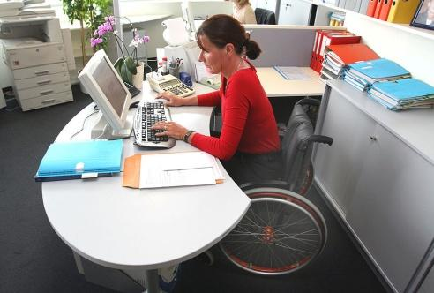
- другие нормы уточняющего характера.
По состоянию на 31 декабря 2015 года на регистрационном учете в Центре занятости населения города Салехарда состояло
Инвалидов, в том числе:  2 группы  3 группы | 12  7  5
По уровню образования:
имели высшее профессиональное образование | 3
не имели профессионального образования | 9
В 2015 году работодателями города Салехарда в счет квоты фактически создано рабочих мест:
Выделено, из них:  - осуществляют трудовую деятельность инвалиды  - рабочие места остаются вакантными. | 225  95  130
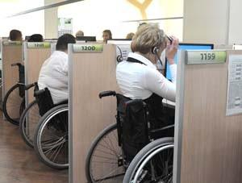
Благодаря взаимодействию с администрацией муниципального образования г. Салехард, из общего числа квотируемых рабочих мест для трудоустройства инвалидов 181 вакансия создана организациями бюджетной сферы.
В то же время основной проблемой, возникающей при реализации Закона о квотировании, остается установление работодателями квоты на вакансии, которые длительно не заполняются или являются неподходящими для трудоустройства инвалидов, так как профессионально-квалификационный состав инвалидов, зарегистрированных в центре занятости населения, и рекомендуемые бюро медико-социальной экспертизы условия труда не соответствуют заявленной потребности рабочих мест и должностей.
В соответствии с Порядком квотирования рабочих мест для трудоустройства инвалидов в автономном округе, утвержденным постановлением Администрации Ямало-Ненецкого автономного округа от 17 июля 2008 года №380-А, работодателям ежемесячно направляются списки инвалидов, находящихся на регистрационном учете в центрах занятости населения, включающие квалификационные характеристики и показания индивидуальной программы реабилитации инвалидов с учетом требований законодательства о персональных данных.
Однако данная мера не всегда способствует созданию рабочих мест в соответствии с рекомендациями индивидуальных программ реабилитации незанятых инвалидов.

Социальная реабилитация инвалидов
Социальная реабилитация в учреждении осуществляется на базе отделений социальной реабилитации, дневного пребывания, социального обслуживания на дому, специализированного отделения социально-медицинского обслуживания на дому и отделения социального сервиса. Отделениями проводятся мероприятия по социальной реабилитации инвалидов, в том числе детей-инвалидов, включающие в себя: внедрение инновационных форм и технологий социального обслуживания, оснащение современным реабилитационным оборудованием, применение на практике наиболее эффективных методик работы с инвалидами, предоставление различных видов социальных услуг данной категории граждан.
В 2015 году деятельность учреждения осуществлялась в соответствии с Федеральным законом от 28 декабря 2013 года №442-ФЗ «Об основах социального обслуживания граждан в Российской Федерации» (далее – 442-ФЗ), Законом Ямало-Ненецкого автономного округа от 01 декабря 2014 года №109-ЗАО «О некоторых вопросах организации социального обслуживания граждан в Ямало-Ненецком автономном округе», постановлением Правительства Ямало-Ненецкого автономного округа от 25 декабря 2015 года №1087-П «О порядке предоставления социальных услуг поставщиками социальных услуг» (далее - Постановление №1087-П), нормативными правовыми и локальными нормативными актами, регламентирующими вопросы социального обслуживания населения, и была направлена на предоставление социальных услуг инвалидам (в том числе, детям-инвалидам) в соответствии с индивидуальными программами предоставления социальных услуг и срочных социальных услуг.
С 2015 года специалистами учреждения предоставлялись услуги согласно Стандартам социальных услуг, утвержденных Постановлением №1087-П, в соответствии с которыми увеличилось количество видов социальных услуг. Были добавлены услуги в целях повышения коммуникативного потенциала получателей социальных услуг, имеющих ограничения жизнедеятельности, в том числе детей-инвалидов и социально-трудовые услуги, что позволило увеличить количество реабилитационных мероприятий, предоставляемых учреждением, произошли изменения в отдельных социальных услугах.
Кроме того, с 2015 года предоставление социального обслуживания осуществлялось по новой схеме, в частности, рассмотрение Департаментом социальной защиты Ямало-Ненецкого автономного округа обстоятельств признания гражданина нуждающимся в социальном обслуживании и/или в срочных социальных услугах.

Количественные показатели обслуженных граждан с инвалидностью,
а также предоставленных им социально-реабилитационных услуг в динамике 2012-2015 гг.

Динамика количества обслуженных граждан и предоставленных социальных услуг
за период с 2012 по 2015 год
№  п/п | Структурные подразделения | *Количество обслуженных граждан с ограниченными возможностями здоровья |  |  |  | Количество оказанных социальных услуг  гражданам с ограниченными возможностями здоровья
 |  | 2012 | 2013 | 2014 | 2015 | 2012 | 2013 | 2014 | 2015
1 | 2 | 3 | 4 | 5 | 6 | 7 | 8 | 9 | 10
1. | Отделение социальной реабилитации | 61 чел.  (20 инв. старше  18 л./41 ДИ) | 79 чел.  (41 инв. старше  18 л./38 ДИ) | 73 чел.  (18 инв. старше 18 лет/55 ДИ) | 65 чел.  (10 инв. старше 18 лет/55 ДИ) | 10404  (986 инв. старше 18 л./9418 ДИ) | 10815 (5018 инв. старше 18 л./5797 ДИ) | 26326 (9498 инв.  старше 18 лет/16828ДИ) | 12800 (1469 инв. Старше 18 лет/11331 ДИ)
2. | Специализированное отделение социально-медицинского обслуживания на дому | 83  (1 РИ) | 92  (2 РИ) | 93  (1 РИ) | 80 (1РИ) | 44927  (667 ДИ) | 55502 (340 ДИ) | 54521 (210 ДИ) | 66631 (34 РИ)
3. | Отделение социального обслуживания на дому | * | * | 11 | 4 | * | * | 1967 | 2366
4. | Отделение дневного пребывания | 22 | * | 29 | 11 | 2991 | * | 8767 | 16820
5. | Отделение срочного социального сервиса | 140  (27 ДИ) | 118  (26 ДИ) | 116  (20 ДИ) | 58 | 475  (27ДИ) | 534  (26 ДИ) | 586  (20 ДИ) | 2575
6. | Отделение социального сервиса | ** | 188  (22 ДИ) | 257  (39 ДИ) | 90 (20 ДИ) | ** | 1584  (90 ДИ) | 1603  (307 ДИ) | 468
7. | Отделение социального обслуживания на дому (филиал в Шурышкарском районе) | - | - | - | 35 |  |  |  | 959 (104 ДИ)
 | ИТОГО: | 306/69 ДИ | 323*/  88 ДИ | 363***/89 ДИ | 288*/65 ДИ | 58797/10112 ДИ | 68435/  6253 ДИ | 93770/  17365 ДИ | 102619/11469  (ДИ)
*Примечание: В связи с изменением штатного расписания, данное отделение не входило в структуру Учреждения.
**Примечание: В указанных отчетных периодах данные по отделению социального сервиса были учтены во всех структурных подразделениях Учреждения.
***Примечание: В связи с одновременным обращением получателей социальных услуг за оказанием различных социальных услуг в структурные подразделения и службы Учреждения, общее количество получателей услуг составило 579, из них общее количество обслуженных инвалидов, учтенных по одному основанию, – 363 человека, из них 89 детей-инвалидов.
Таким образом, наблюдается положительная динамика показателей числа обслуженных граждан с ограниченными возможностями здоровья и количества предоставленных им услуг.
Положительная динамика количественных показателей связана:
с разработкой и реализацией программ и социальных проектов, направленных на расширение спектра оказываемых социальных услуг;
с внедрением инновационных форм и методов работы;
со своевременным информированием населения, организаций и учреждений города о работе структурных подразделений, служб и Учреждения, в целом, и порядке предоставления социальных услуг.

Динамика количества обслуженных граждан и оказанных социальных услуг за период
с 2011 по 2015год
Год | Количество обслуженных граждан с ограниченными возможностями здоровья старше 18 лет | Количество  обслуженных детей с ограниченными возможностями здоровья | Количество оказанных социальных услуг  гражданам с ограниченными возможностями здоровья старше 18 лет | Количество оказанных социальных услуг детям с ограниченными возможностями здоровья | Количество обслуженных инвалидов/ детей-инвалидов, имеющих ИПР
2011 | 174 чел. | 70 чел.* | 25 342 | 2 682 чел.* | 63 чел./70 чел.
2012 | 237 чел. | 69 чел.* | 48 685 | 10 112 чел.* | 106 чел./69 чел.
2013 | 323 чел. | 88 чел.* | 62 182 | 6 253 чел.* | 112 чел./58 чел.
2014 | 363 чел. | 89 чел.* | 93 770 | 17 365 чел.* | 135 чел./67 чел.
2015 | 288 чел. | 65 чел.* | 102 619 | 1 1469 чел.* | 136 чел./65 чел.

*Примечание: В связи с одновременным обращением получателей социальных услуг за оказанием различных социальных услуг в структурные подразделения и службы Учреждения, общее количество получателей услуг составило 343 человека, из них общее количество обслуженных инвалидов, учтенных по одному основанию, составило 288 человек, из них 65 детей-инвалидов.

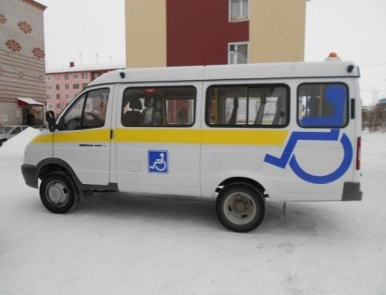
Анализируя количественные показатели получателей социальных услуг, имеющих ограниченные возможности здоровья, и предоставленных им социальных услуг за период 2014-2015 г.г., заметно снижение показателя числа обслуженных граждан, что связано с тем, что:
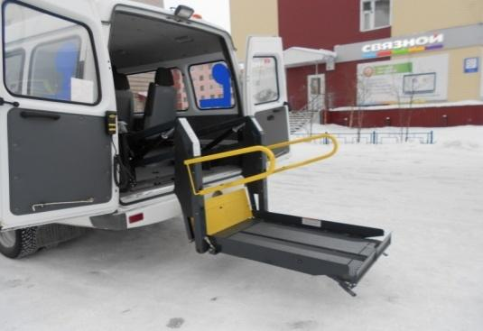
при зачислении на социальное обслуживание в 2015 году граждане, имеющие категорию «инвалид», но не имеющие разработанной индивидуальной программы реабилитации, были признаны нуждающимися в социальном обслуживании по условию: достижение пожилого возраста (женщины - старше 55 лет, мужчины - старше 60 лет);
обязательным условием признания инвалида (ребенка-инвалида) нуждающимся в предоставлении срочных социальных услуг, в частности, в услуге «Перевозка на автотранспорте службы «Социальное такси», является ограничение способности к передвижению. Однако у многих детей, имеющих ограниченные возможности здоровья, данное ограничение отсутствует, что повлекло за собой снижение получателей социальных услуг, относящихся к категории «Ребенок-инвалид», желающих воспользоваться услугами службы «Социальное такси».
По общему показателю количества предоставленных Учреждением социальных услуг отмечается положительная динамика роста, что связано с введением в структуру Учреждения отделения социального обслуживания на дому – филиала Учреждения в Шурышкарском районе. При этом количество оказанных услуг детям-инвалидам в 2015 году снизилось на 34%. Такое снижение обусловлено, в первую очередь, тем, что в соответствии с Постановлением №1087-П регламентирован объем предоставления социальных услуг, например: предоставление анимационных услуг, в частности – проведение экскурсий, в 2014 году осуществлялось по мере необходимости, в 2015 году объем услуги по организации досуга составляет 1 раз в месяц.
Служба «Социальное такси» - это жизненно необходимая услуга для лиц с ограниченными возможностями здоровья. Она дает мобильность и открывает доступ к активной жизни.
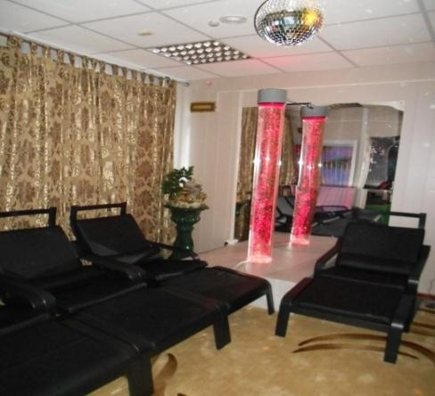
Наиболее востребованные клиентами пункты назначения: учреждения здравоохранения; учреждения физической культуры и спорта; учреждения социального и бытового обслуживания; отделения связи; ФГУ «Главное бюро медико-социальной экспертизы по ЯНАО» и его филиалы; органы государственной власти и местного самоуправления.

Качественные показатели по социальной реабилитации инвалидов в динамике 2011-2015 годы
В Центре социального обслуживания осуществляются следующие виды реабилитации:

Психологическая реабилитация в 2014 году включала в себя проведение психологической диагностики и обследования личности, проведение психологической коррекции, психологических тренингов, индивидуального консультирования с предоставлением рекомендаций психолога, релаксационных занятий, консультирования граждан, попавших в трудную жизненную ситуацию, бесед с ними, выслушиваний, подбадриваний клиентов, находящихся на социальном обслуживании на дому.
В 2015 году были добавлены социальные услуги, такие как: социально-психологический патронаж, оказание психологической (экстренной психологической) помощи и поддержки, в том числе получателям социальных услуг, осуществляющим уход на дому за тяжелобольными получателями социальных услуг, оказание консультационной психологической помощи анонимно, в том числе с использованием телефона доверия.
Количественные результаты работы по проведению психологической реабилитации таковы: 2012 г. – 1 231 услуга, 2013 – 15 361, 2014 – 25 805, 2015 – 23 640. Небольшое снижение показателя связано с отсутствием в штате Учреждения практически в течение всего отчетного периода 2015 года психолога. Несмотря на это, на базе полустационарных отделений продолжено применение в работе такие техник, как музыкотерапия и проведение занятий по оздоровительной скандинавской технологии «танцы на стульях».
Кроме того, для получателей социальных услуг специалистом по социальной работе и медицинской сестрой отделения социальной реабилитации предоставлялся цикл аудиовизуальной релаксации, мобилизационных сеансов с использованием аудиовизуального комплекса «Диснет», в результате чего снижена напряженность и тревожность получателей социальных услуг, повысился порог эмоциональной восприимчивости, усилилась потребность в общении с другими людьми.
В рамках социального (социально-медицинского) обслуживания на дому для лиц, имеющих инвалидность, проводятся следующие виды терапии:
«Игровая терапия» – метод психотерапевтического воздействия на инвалидов с использованием игры (сборка картины с помощью пазлов): помогает развивать психические сенсорные функции, контролирует эмоции, развивает интеллект, ориентацию в пространстве;
«Библиотерапия» - метод психотерапевтического воздействия на инвалидов через художественное чтение, дискуссии. Воздействие метода проявляется в том, что образы и чувства, усвоенные с помощью книг, восполняют недостаток собственных представлений, восстанавливают душевное равновесие.
«Музыкотерапия» – психотерапевтический метод, использующий музыку в качестве лечебного средства: способствует развитию слуха, образного мышления, расширению кругозора у получателей социальных услуг.
Социально-педагогическая реабилитация осуществляется с целью оказания лицам с ограниченными возможностями здоровья, в том числе, детям-инвалидам квалифицированной педагогической помощи; реализации индивидуальных программ реабилитации; оказания помощи семьям, воспитывающих детей-инвалидов; предоставления социально-педагогических услуг по обучению инвалидов, зачисленных на социальное (социально-медицинское) обслуживание на дому, пользованию техническими средствами реабилитации.
В рамках социально-педагогической реабилитации проводились коррекционно-развивающие, индивидуальные и групповые занятия, включая систему творческой реабилитации, с помощью которых происходит снижение уровня тревожности, повышается уверенность в себе и в своих силах.
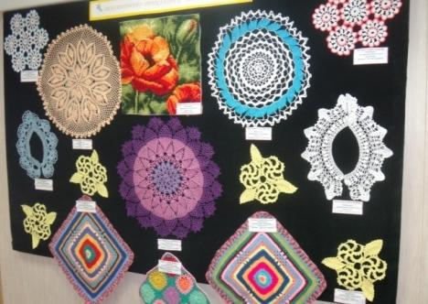
В рамках предоставления социального обслуживания в полустационарной форме предоставлялись и реализовывались различные формы и методы работы по педагогической реабилитации, создавались благоприятные условия для раскрытия возможностей каждого получателя социальных услуг с учетом индивидуальных особенностей его развития.
Педагогические мероприятии включали, в первую очередь, мероприятия воспитательного и обучающего характера в отношении получателей социальных услуг, и были направлены на то, чтобы человек овладел, по возможности, знаниями, умениями и навыками самоконтроля и осознанного поведения, получил необходимый уровень образования и воспитания, в том числе, включающий декоративно-прикладное творчество: рисование, лепку из пластилина, глины, аппликацию, изготовление красочных поделок из бумаги, ваты, ниток, природного материала.
На занятиях с детьми использовались приемы рисования пальчиковыми красками и флористики в целях развития и формирования у детей-инвалидов положительной мотивации к трудовой деятельности и художественному труду, развития мелкой моторики и тактильных ощущений.
На занятиях лепкой использовались в качестве поделочного материала террапласт, глина и пластилин, применялась методика «песочная терапия», что позволяет развивать зрительно-образную память и эмоционально-эстетическое отношение к явлениям действительности.
Все технологии социальной реабилитации включают совокупность приемов и методов, обеспечивающих развитие человека, имеющего инвалидность. Для удовлетворения потребностей получателей социальных услуг, в работе использовалось оборудование:
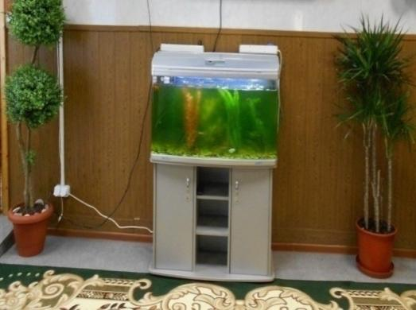
интерактивный планшет;
интерактивная доска;
световой модуль с песком «Радуга»;
аппарат для воспроизведения цифр «Говорящих книг на флешкартах»;
многофункциональный комплекс «ДОН»;
компьютеры, аудио – и видеоаппаратура.
В течение отчетного периода неоднократно проводились встречи с родителями, в том числе в форме «круглого стола».
В рамках социально-педагогического направления в форме социального (социально-медицинского) обслуживания на дому проводятся занятия по развитию мелкой моторики рук, пальчиковой гимнастики и специальных упражнений. Проведение следующих практических занятий направлено на поднятие активного жизненного тонуса: гимнастика, ручной массаж, включающих в себя элементы поглаживания, растирания, разминания, способствующие усилению крово и лимфообращения, уменьшению воспалительных процессов и болевых синдромов.
Общее количество оказанных услуг по социально-педагогической реабилитации выглядит так: 2012 год – 1 549 услуг, 2013 – 2 558, 2014 – 4 229, 2015 – 1 359, что связано с тем, что в 2015 году часть социально-педагогических услуг, таких, как обучение инвалидов пользованию техническими средствами реабилитации, обучение технике и методическим приемам самообслуживания, обучение пользованию ПК, сотовыми телефонами, банкоматами и т.п., согласно Постановлению №1087-П отнесены к новому виду услуг - услуги в целях повышения коммуникативного потенциала получателей социальных услуг, имеющих ограничения жизнедеятельности, в том числе детей-инвалидов.

Социально-медицинские услуги, направленные на поддержание и укрепление здоровья

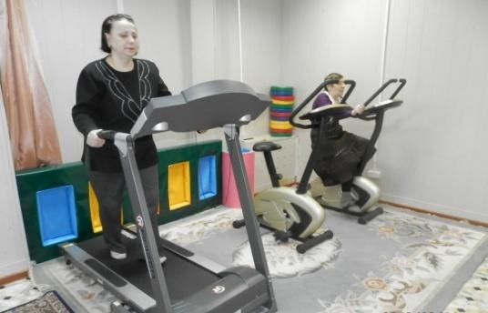
С 2015 года в связи с вступлением в силу новых Стандартов социальных услуг изменен перечень предоставляемых социально-медицинских услуг в отделении социальной реабилитации. Немаловажным является введение таких услуг, как проведение оздоровительных мероприятий и занятий, обучающих здоровому образу жизни. Физическая активность является важным фактором в процессе реабилитации и адаптации инвалидов. Движения, упражнения и спорт поддерживают и восстанавливают физическое и психологическое состояние получателей социальных услуг.
В отчетном периоде проводились следующие мероприятия, направленные на создание условий для мотивации к ведению здорового образа жизни, сохранение и укрепление здоровья получателей социальных услуг и их законных представителей:
- Видеолектории и лекции на темы «Знаменитые паралимпийцы», «О здоровой пище», «Красивая осанка», «Спортсмены города Салехарда», «Роман Петушков – паралимпийский спортсмен», «Гигиена подростков», «Физическая активность - путь к здоровью», «Профилактика туберкулёза», «Гигиена девочек», «Закаляйся, если хочешь быть здоровым», «Профилактика кишечных заболеваний», «Азбука здоровья», «Скандинавская ходьба», «Первая помощь при укусах насекомых» и т.д.
2. Викторины о здоровом образе жизни «Солнце и дождик», «Верные друзья здоровья», «Что такое хорошо, что такое плохо?», «Мы скажем здоровью ДА», «Путешествие в страну здоровья», «Полезные овощи и фрукты», «В здоровом теле здоровый дух», «Витаминный алфавит» (загадки и стихи о здоровье), «КВН» - Мы за здоровый образ жизни и другие.
3. Индивидуальные и коллективные (при участии детей и их родителей) тематические беседы на темы «Польза скандинавской ходьбы», «Полезные свойства коктейля», «Посещение соляной комнаты – это полезно для здоровья», «Азбука здоровья», «Всё о яблоках», беседа «10 принципов ЗОЖ», «Дети и солнце, солнечные ванны». «Почему нельзя сидеть долго за компьютером», «Полезные свойства чая и кислородного коктейля», «Профилактика детских заболеваний и травм в летний период», «Полезные свойства минеральных вод», «Тепловой удар», «Дети и солнце. Солнечная ванна», «Закаливание детей», «12 вредных для здоровья привычек и их употребление», «Как сохранить зрение у детей», «Что не стоит есть натощак», «Здоровое питание детей» и т.д.
4. Организованы встречи со специалистами и врачами СОКБ: кардиолог, эндокринолог, инструктор ЛФК.
5. Проведены кинолектории и беседы по профилактике заболеваний и предотвращению вредных привычек:
«Курить или жить»,
«Здоровый образ жизни – это твой выбор»,
«Профилактика наркомании»,
«Дыхательная зарядка. Как ее делать в домашних условиях»,
«Польза соляной комнаты»,
«Витамины для растущего организма»,
«Вред сотовых телефонов».
6. В рамках ежемесячных планов работы регулярно (каждый четверг) проводились дни здоровья.
7. Организованы и проведены оздоровительные мероприятия:
занятия на открытых спортивных площадках на свежем воздухе;
подвижные игры;
ежедневная зарядка: «Веселая зарядка», «Утренняя зарядка», «Дыхательная китайская гимнастика», «Гимнастика для глаз», зарядка для детей с ДЦП, скандинавская ходьба в помещении и на открытых спортивных площадках и другие;
проведение процедур для укрепления и поддержания здорового образа жизни (закаливание организма, фиточай на травяном сборе, посещение соляной комнаты, занятия на тренажерах, физические упражнения на ковриках, подвижные игры с мячом и обручем, занятия с использованием сенсорной дорожки, наполненной горохом и фасолью и другие);
занятия с использованием многофункционального комплекса «ДОН».
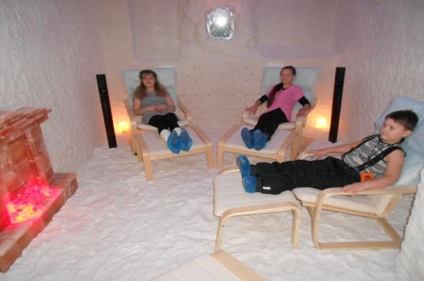
8. Медицинской сестрой подготовлены санбюллетени и буклеты по профилактике и предупреждению различных заболеваний «Берегись кишечных инфекций», «Профилактика гриппа и ОРЗ», Профилактика туберкулёза» и другие.
9. В рамках пропаганды здорового образа жизни организована экскурсия в СОКБ «Консультативно-диагностическая поликлиника» (Центр здоровья). 8 получателей социальных услуг (в том числе 7 детей) прошли медицинское обследование в Центре здоровья.
Кроме того, ежедневно проводятся мероприятия по выполнению процедур, связанных с сохранением здоровья, и систематическое наблюдение за получателями социальных услуг для выявления отклонений в состоянии их здоровья.
Для получателей социальных услуг отделения регулярно предоставляется кислородный коктейль и фиточай на платной основе («Фитоша», «Здоровые суставы», «Противопростудный», «Бабушкино лукошко», «Опалиховский», «Успокаивающий» и другие).
В летние месяцы для детей проводятся оздоровительные мероприятия в «Соляной комнате».
С 2015 года в летний период с целью укрепления здоровья и улучшению самочувствия детей-инвалидов и граждан с инвалидностью, посещающих отделение, еженедельно осуществлялись выезды на открытые спортивные площадки города.
Регулярно в течение года медицинской сестрой активно использовалось оборудование тренажерного зала, спортивный инвентарь (мячи, обручи, нордики, скакалки, эстафетные палочки и другие).
В течение 2014-2015 гг., с целью сохранения и укрепления здоровья, пропаганды здорового образа жизни медицинскими сестрами специализированного отделения социально-медицинского обслуживания на дому были проведены следующие мероприятия в виде бесед на темы:
- «Пищевая безопасность» в рамках программы «Школа безопасности для пожилых людей»,
- «Укрепление здоровья в пожилом возрасте» в рамках программы «Школа безопасности для пожилых людей»,
- «Рациональное сбалансированное питание в пожилом возрасте» в рамках программы «Школа по уходу за пожилыми людьми»,
- «Помощь пожилым людям» в рамках программы «Школа по уходу за пожилыми людьми»,
Так же медицинскими сотрудниками предоставляются социальные услуги по содействию в проведении медико-социальной экспертизы, содействию в организации прохождения диспансеризации, в госпитализации нуждающихся в лечебно-профилактические организации, в обеспечении по заключению врачей лекарственными препаратами и изделиями медицинского назначения, оказывают первую доврачебную помощь, содействуют в обеспечении техническими средствами ухода и реабилитации, в оказании стоматологической помощи, выполняют процедуры, связанные с сохранением здоровья, проводят оздоровительные мероприятия, систематически наблюдают за получателями социальных услуг для выявления отклонений в состоянии их здоровья, консультируют по социально-медицинским вопросам, проводят занятия, обучающие здоровому образу жизни, а также занятия по адаптивной физической культуре.
Общее количество услуг социально-медицинского характера в отчетных периодах представлено следующими показателями: 2014 год – 26 943 услуг , 2015 – 27 925.
В рамках предоставления нового вида услуг - услуг в целях повышения коммуникативного потенциала получателей социальных услуг, имеющих ограничения жизнедеятельности, в том числе, детей-инвалидов специалистами отделения социальной реабилитации регулярно проводилось обучение технике и методическим приемам самообслуживания: соблюдение личной гигиены; пользование одеждой; прием пищи; организация сна и отдыха в постели; пользование газом, электричеством, туалетом, ванной, транспортом, лекарствами; передвижение; приготовление пищи, уборка помещения, стирка белья, мелкий ремонт одежды; пользование транспортом; посещение магазинов и других объектов социальной инфраструктуры.
В течение 2014-2015 гг. успешно реализовывался выигравший ГРАНТ в 2013 году социальный проект Учреждения «Шаг за шагом» по созданию комнаты социально-бытовой адаптации для лиц с ограниченными возможностями здоровья. Работа велась с помощью многофункционального комплекса «ДОН» - универсального устройства, состоящего из 11-ти различных стендов, планшетов, панелей, используемых для оздоровительных и развивающих занятий с гражданами всех возрастных групп. В комнате социально-бытовой адаптации созданы условия для обучения лиц с ограниченными возможностями здоровья пользованию специальным адаптивным оборудованием с помощью наглядных пособий (модулей), с предоставлением необходимой информации, в том числе консультативной помощи, как инвалидам, так и членам их семей, с проведением практических занятий.
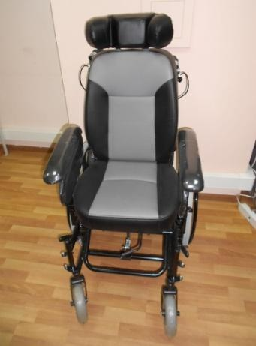
Отмечается устойчивая тенденция повышения получения услуг социально-бытовой адаптации для граждан с ограниченными возможностями здоровья за 2015 год – 63 получателя получили 1 049 услуг (в 2014 года 47 человек получили 943 социальных услуги), что определенным образом способствует повышению степени интегрирования инвалидов в общество и усовершенствованию процесса социально-бытовой адаптации, приобретения ими уверенности в своих возможностях и снижения степени зависимости от посторонней помощи.
В отчетном периоде были проведены развивающие занятия, которые cпособствовали развитию элементарных бытовых и технических навыков, логического и абстрактного мышления, координации движений, формированию представления о таких понятиях, как форма, размер, цвет.
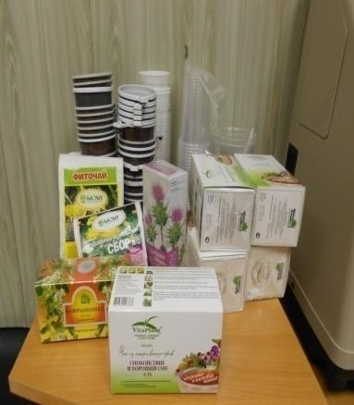
Проведенные занятия способствовали развитию таких навыков, как соблюдение личной гигиены, пользование одеждой, прием пищи, пользование газом, электричеством, транспортом, посещение магазинов и других объектов социальной инфраструктуры.
В рамках данного проекта регулярно используется техническое средство реабилитации – кресло-коляска для детей с ДЦП.
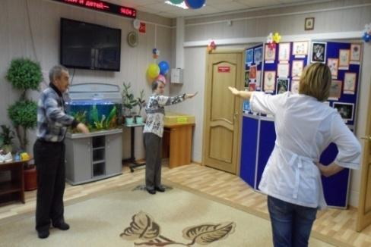
В целях оценки качества работы специалистов по данной программе проведено анкетирование получателей социальных услуг – участников программы. В 2015 году в анкетировании приняли участие 20 человек, анализируя результаты которого можно отметить, что подавляющее большинство опрошенных отметили положительные изменения в результате посещения комнаты социально-бытовой адаптации.
Сам проект «Шаг за шагом» был представлен на коллегии Департамента социальной защиты населения автономного округа и получил высокую рейтинговую оценку членов жюри и коллег из других муниципальных образований.
Подводя итог, можно отметить, что реабилитационные мероприятия для инвалидов, проводимые специалистами структурных подразделений, совершенствуются, и с каждым годом организованы на более качественном уровне за счет повышения профессионального мастерства и обучения специалистов, внедрения на базе полученных знаний новых форм и методик работы, что доказывает стабильное увеличение количества обслуженных инвалидов, в том числе детей-инвалидов, и, соответственно, увеличение предоставленных им услуг.
Социокультурная реабилитация.
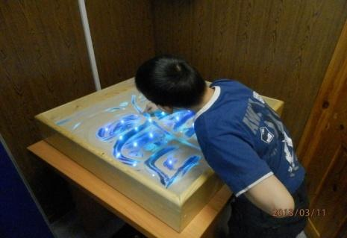
Социокультурная реабилитация лиц с ограниченными возможностями здоровья проводится в Учреждении, в основном на базе полустационарных отделений социальной реабилитации и дневного пребывания.
В 2015 году социокультурная реабилитация была представлена такими социальными услугами, как: формирование позитивных интересов (в том числе в сфере досуга) и организация досуга, включающая в себя клубную и кружковую работу для детей и взрослых.
Все услуги социокультурной реабилитации направлены на развитие разнообразных жизненно важных познавательных навыков, повышение уровня самооценки личности, творческого самовыражения, развития навыков общения, формирования активной жизненной позиции.
Анализируя количественные показатели услуг социокультурной реабилитации, предоставленных отделениями, которые составляют: 2014 год – 8776 услуг, 2015 год – 3431 услуга, наблюдается спад данного показателя в 2015 году, что связано с сокращением объема предоставляемых социальных услуг, предусмотренного Стандартами социальных услуг.
Несмотря на низкий количественный показатель предоставленных социальных услуг, в отделениях продолжена работа по внедренным в 2014 году в деятельность отделений программ - Организационной социальной программы «Ступени роста» и Комплексной программы «Школа жизни с инвалидностью», клубов «От сердца к сердцу», «XXI ВЕК» и «Северная палитра».
С целью повышения творческого потенциала получателей социальных услуг отделения 31 мая 2015 года в МВК им. И.С. Шемановского состоялось торжественное открытие выставки творческих работ «Лучики надежды», которая продлилась до 30 июня 2015 года.
В 2015 году на выставке была представлена 41 творческая работа 19 участников (15 детей и 4 граждан с инвалидностью) клуба «Северная палитра», выполненная в разных жанровых и художественных манерах: портрет, натюрморт и пейзаж, графика, вышивка и акварель. Выставка «Лучики надежды» стала традиционной и проводится в третий раз. Главная цель выставки – интеграция людей с ограниченными возможностями здоровья в социум, где связующим звеном является творчество.
Также участниками клуба «Северная палитра» (18 человек: 14 детей и 4 взрослых) были подготовлены 23 творческие работы для участия в традиционной выставке изобразительного творчества детей и молодых людей с ограниченными возможностями здоровья «От сердца к сердцу», организованной МАУК «КДЦ «Наследие»в период с 16 декабря 2015 года по 26 января 2016 года. Цель выставки – вовлечь граждан с инвалидностью в активную жизнь общества, дать стимул творческого роста.
Для участников клуба «XXI ВЕК» - инвалидов старше 18 лет в количестве 10 человек - в течение 2015 года была организована культурно-досуговая программа, включающая проведение различных мероприятий, экскурсий, встреч с представителями различных организаций города, посещение музея, а также лекций, кино - и видеолекториев на различные темы. Также для участников данного клуба осуществлялись мероприятия направленные на духовно-нравственное просвещение, включающие в себя катехизаторские беседы и посещение Храма и Мечети совместно со специалистами отделения. В рамках данного клуба состоялись следующие мероприятия:
экскурсии в МВК им. И.С. Шемановского,
экскурсия в Храм Петра и Павла,
экскурсия в Парк Победы,
экскурсия в дом-музей им. Л. Лапцуя,
экскурсия по городу Салехард,
встречи со специалистами МБУК «Централизованная библиотечная система»,
встречи с врачами Центра здоровья, представителями Салехардской Епархии и т.д.,
видеолектории и беседы на темы: «Иосиф. Иосиф в Египте. Свидание с братьями»,
«Салехард – единственный город на мысу» и другие.
В дальнейшей работе Учреждение нацелено на увеличение охвата количества граждан с ограниченными возможностями здоровья, нуждающихся в социальном обслуживании, путем продолжения работы по заполнению социальных паспортов нуждаемости инвалидов (детей-инвалидов) в различных социальных услугах, обратной связи от граждан – пользователей официального Интернет-ресурса Учреждения, получения информации от организаций и учреждений города, а также на дальнейшее укрепление материально-технической базы учреждения.

Участие инвалидов (детей-инвалидов) в культурно-досуговых мероприятиях, проводимых муниципальными учреждениями культуры, в динамике 2010-2015 годы
В осуществлении социальной реабилитации большая роль отводится учреждениям культуры, для обеспечения равного доступа к услугам в данной сфере учреждениями культуры осуществляется следующая деятельность:
проведение культурно-досуговых мероприятий для инвалидов (детей-инвалидов) и их семей (выставки, фестивали, конкурсы и т.п.);
адаптация объектов культуры к потребностям маломобильных групп инвалидов
Число культурно-досуговых мероприятий:
2010-2011 гг. | 2012 год | 2013 чел. | 2014 год | 2015 год
62 | 45 | 56 | 68 | 61

Число инвалидов, посетивших мероприятия:
2010-2011 гг. | 2012 год | 2013 год | 2014 год | 2015 год
3 023 чел. | 1 399 чел. | 586 чел. | 1 456 чел. | 1 279 чел.

Направления социокультурной реабилитации:
- Выявление творчески одаренных людей из числа инвалидов (детей-инвалидов) и создание им необходимых условий для развития таланта и творческого потенциала.
- Реализация культурно-массовых мероприятий различного уровня для инвалидов.
- Совершенствование форм работы с инвалидами (детьми-инвалидами) на базе городских библиотек.
- Организация обучения инвалидов (детей-инвалидов) самостоятельным видам досуговой деятельности.
- Обучение в классе эстетического развития детей с ограниченными возможностями здоровья.
С целью выявления творчески одаренных детей из числа детей-инвалидов и создания им необходимых условий для развития таланта и творческого потенциала с 2011 года в МАОУ ДОД «Детская школа искусств» работает класс эстетического развития, разработана и успешно внедряется экспериментальная программа «Рисование и художественное творчество».
Образовательная программа имеет художественно-эстетическую направленность, включает в себя художественно-эстетическое воспитание, общее музыкальное образование и направлена на постепенное развитие обучающегося, раскрытие творческих возможностей детей с ограниченными возможностями здоровья, на воспитание внутреннего и духовного мира ребенка.
Основой программы является комплексное изучение нескольких предметов (развитие музыкальных способностей, слушание музыки, ознакомление с окружающим миром, развитие речи, развитие двигательных способностей через творчество), где главная роль принадлежит музыкальному развитию ребенка, которое является частью общего психофизического развития. Программа рассчитана на 3-годичный срок обучения и предполагает групповые занятия (6 человек в группе) в возрасте от 8 до 12 лет.
В 2014-2015 учебном году в данном классе обучалось 12 человек по очной учебной программе «Развитие творческих способностей». Успеваемость обучающихся (средний балл) – 4,7 (планируемый показатель - 4,3%). Сохранность контингента отделения – 100% (планируемый показатель - 85%). Участие в выставках творческих работ – 3 выставки в течение учебного года (планируемый показатель – 2). Дети группы эстетического развития с ограниченными возможностями здоровья принимают участие в выставках рисунков к праздничным датам (все обучающиеся), участвуют в концертах (Василенко Николай), активно посещают мероприятия, проводимые в Детской школе искусств (все обучающиеся).
МАУК ЦКиС «Геолог» выявляет творческих людей из числа инвалидов путем привлечения их в коллективы, к участию в концертных программах (День здоровья на Ямале, День матери, День инвалида, Ёлка Главы Администрации). В 2015 году вокальную группу «Ямальская рапсодия» (коррекционный класс) посещали 17 человек, из них 16 человек – дети-инвалиды.
В 2015 году велась работа по созданию клуба инклюзивных танцев. Были найдены источники финансирования для приобретения 4 специализированных колясок (Благотворительный фонд «Ямине»), 1 специалист прошёл обучение по теме «Организация работы клуба по инклюзивным танцам», проведен предварительный набор участников.

Организация обучения инвалидов (детей-инвалидов) самостоятельным видам досуговой деятельности
В муниципальных учреждениях культурно-досугового типа предоставляются услуги по организации мероприятий различных форм клубной работы, по созданию и организации деятельности кружков, коллективов, любительских объединений, клубов по интересам, спортивных секций и групп здоровья, которые могут посещать люди с ОВЗ.
Досуговые мероприятия для категории «инвалиды (дети-инвалиды)» проводятся во всех муниципальных учреждениях культуры, указанная категория населения посещает клубные формирования, работающие на базе учреждений культуры.
Занятия в народном коллективе любительского художественного творчества хора «Ветеран».
Народный коллектив любительского художественного творчества хор «Ветеран» - это коллектив единомышленников, любящих песню, где царит взаимопонимание и взаимовыручка. Это активные и уважаемые люди. Именно поэтому данный коллектив является постоянным участником различных общественных акций, концертов, праздничных мероприятий. Участники хора занимаются и большой работой по воспитанию подрастающего поколения, встречаются с молодежью, рассказывают об истории страны, округа и города на различных тематических вечерах и передают свой трудовой и жизненный опыт юным ямальцам. В коллективе большой популярностью пользуются вечера – чествования юбиляров.
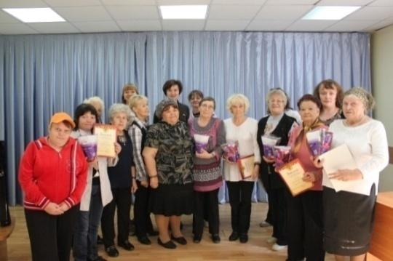
Проведение мероприятий в клубе «Ветеран». Общее число участников клуба 80 человек, из них 25 - в основном составе, в том числе 10 человек имеют различные группы инвалидности. Участниками Клуба являются пожилые жители города (в основном это пенсионеры). Большинство программ строятся на концертных номерах народного коллектива любительского художественного творчества хора «Ветерана». Частыми гостями программ являются детские творческие коллективы города. Особой популярностью на мероприятиях используется исполнение массовых песен под баян.
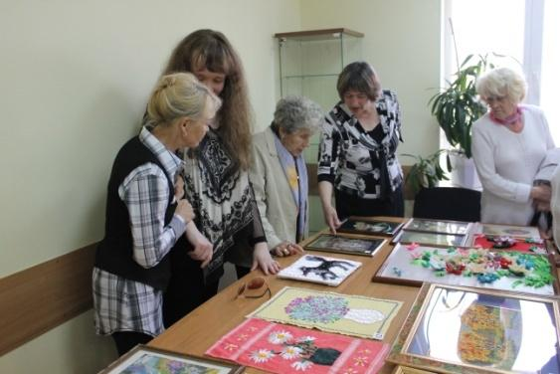
Проведение занятий в оздоровительной группе для лиц с ОВЗ в тренажерном зале (постоянные участники из данной категории – Цыганков В., Бекшенёв М., Дрецянников С., Урубков С., Овчарук А.). Проведение занятий в спортивно-оздоровительном клубе «Аквилон» - 20 человек.
Проведение мастер-классов для детей-инвалидов (колясочники) на дому, детей обучают моделировать различные фигуры из шаров, рисовать на лице забавные картинки. Постоянно участвуют в мастер-классах 8 детей-инвалидов.
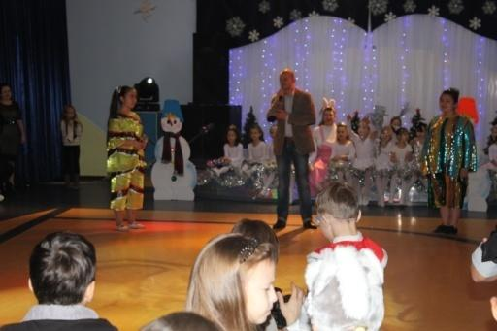
Ежегодно в МАУК КДЦ «Наследие» представители указанной категории населения города являются участниками культурно-досуговых формирований, осуществляющих свою деятельность на базе учреждения, в рамках которой организуются индивидуальные занятия и индивидуальные творческие выступления.
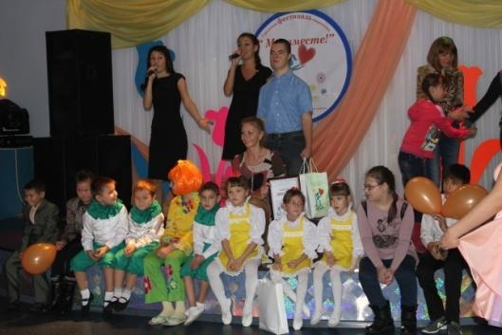
В рамках социокультурной реабилитации инвалидов специалистами муниципальных учреждений культуры досугового типа реализуется досуговая реабилитация с использованием различных форм досуга. Использование средств культуры и искусства способствует реабилитации инвалидов, ускорению их социальной интеграции и возрастанию их трудовой активности. Эти мероприятия направлены на развитие коммуникативных навыков, приобретение опыта социального взаимодействия, новых умений и навыков, расширение круга общения.
Всего в период с 01 января по 31 декабря 2015 года МАУК ЦКиС «Геолог» и МАУК КДЦ «Наследие» проведено двадцать два культурно-досуговых мероприятия, в которых приняли участи 1 055 человек.
Библиотеки МБУК «Централизованная библиотечная система» за отчётный период провели 39 мероприятий, в которых приняли участие 224 человека. В тесном сотрудничестве со специалистами и органами социальной защиты населения проводился комплекс культурно-просветительских мероприятий с целью организации активного познавательного досуга и раскрытия творческого потенциала этой категории пользователей. Специальные программы включали: музыкальные вечера и литературные гостиные, вечера-портреты к юбилейным и памятным датам в области литературы, музыки, кино, творческие конкурсы, презентации и премьеры книг. Использование разнообразных форм способствовало активному общению и оказывало положительное эмоциональное воздействие.
Впервые в рамках Международного дня инвалидов на базе Библиотеке детского и семейного чтения состоялся логопедический праздник «Путешествие в страну АБВГдейку», мероприятие посетили 26 человек, из них 15 - дети с ограниченными возможностями здоровья.
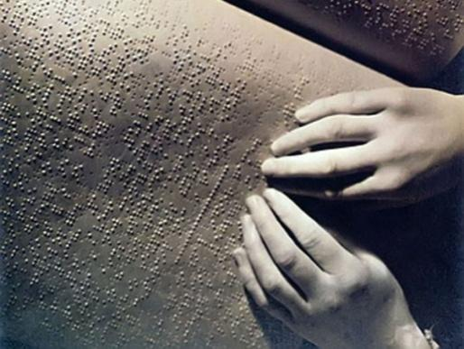
В 2015 году активизировалась работа с детьми отделения социальной реабилитации при ГБУ «Центр социального обслуживания граждан пожилого возраста и инвалидов в МО города Салехарда», занимающихся по образовательной специальной программе «Ступени роста». Организованные мероприятия библиотек способствовали созданию доверительной и доброжелательной атмосферы, расширению кругозора и развитию познавательной активности этих детей (проведено 8 мероприятий, посетило 58 человек). Вызвали повышенный интерес: сказочная викторина "В гостях у сказки", слайд-шоу презентация литературы издательства «Clever» «Давай обсудим!», познавательная беседа "В краю родном".
Традиционным стал ежегодный конкурс творческих работ «Искры таланта», приуроченный к Международному дню инвалидов. В отчетном году в нём приняли участие 39 человек (74 работы) с ограниченными возможностями здоровья из различных учреждений города, активными участниками стали и читатели библиотеки.

Совершенствование форм работы с инвалидами (детьми-инвалидами) на базе городских библиотек

Специализированный фонд документов составляет 2 087 экземпляров: на аудиодисках - 1 720 экз.; на аудиокассетах - 100 экз.; рельефно-точечный шрифт (шрифт Брайля) – 267 экз. (в том числе - 42 экз. журнала «Наша жизнь»). С целью формирования специализированного фонда приобретено 526 экземпляров документов (в 2014 – 501) на сумму 100 000 рублей (по ГП ЯНАО «Основные направления развития культуры на 2014 – 2016 гг.») на электронных носителях для слепых и слабовидящих пользователей (сказки, повести, рассказы, хрестоматии для детей и подростков, классика, детективы, фантастика для взрослых); ежемесячное периодическое издание - журнал «Наша жизнь» (за счет средств по муниципальному заказу).
Деятельность библиотек МБУК «Централизованная библиотечная система» г. Салехарда по библиотечно-информационному обслуживанию людей (в т.ч. детей-инвалидов) с ограниченными возможностями осуществлялась в соответствии с основными законами Российской Федерации, законами Ямало-Ненецкого автономного округа в рамках реализации Стратегии социальной интеграции инвалидов в Ямало-Ненецком автономном округе на 2011 – 2015 гг., специальной программы «Преодоление» и Плана МБУК «ЦБС». Центр социокультурной реабилитации (далее - Центр) является комплексным подразделением отдела обслуживания Центральной библиотеки «Информационный центр». Центр осуществляет библиотечно-информационное обслуживание социально-незащищенных категорий населения (инвалиды, пенсионеры, малоимущие, многодетные семьи, дети и подростки, оказавшиеся в трудной жизненной ситуации, детьми из неполных семей), индивидуальное и групповое информирование; обеспечивает доступ к широкому спектру универсальных и специализированных документов; предоставляет услуги с использованием технических и тифлотехнических специализированных средств (инвалидам по зрению); предоставляет услуги библиотечно-информационного обслуживания людям с ограничениями жизнедеятельности «на дому» («Домашний абонемент») - 4 человека, из них: 1 колясочник, 1 - заболевание опорно-двигательной системы, 2 –общие заболевания. Центр популяризирует свою деятельность в СМИ, размещает информацию на сайте МБУК «ЦБС» и на сайте ГБУ ЯНАО «Центр социального обслуживания граждан пожилого возраста и инвалидов в МО г. Салехард».
В 2015 году взят на индивидуальное информирование ребенок с ДЦП, который является участником городских мероприятий и творческих конкурсов библиотек. Коллектив МБУК «ЦБС» принял участие в благотворительной акции, объявленной Салехардской местной общественной организацией семей, воспитывающих детей-инвалидов, «Мынико». Были собраны денежные средства на приобретение парты-трансформер.
В отчетном году сотрудники Центра проводили активную работу по координации деятельности с различными учреждениями и организациями города. Заключены соглашения о совместном сотрудничестве со следующими учреждениями: МБДУ «Детский сад №9 «Кристаллик» и ГБУ «Центр социального обслуживания граждан пожилого возраста и инвалидов в муниципальном образовании г. Салехард», ГКУ ЯНАО «СРЦН «Доверие» в МО г. Салехард», МБДОУ «Детский сад №15 «Бережок», МБДОУ «Детский сад №22 «Синяя птица», МБДОУ «Детский сад №9 «Кристаллик», МБОУ СОШ №2, МБОУ СОШ №4, ФКУ УИИ УФСИН России по ЯНАО.

Реабилитация посредством физической культуры и спорта

Адаптивная физическая культура – комплекс мер спортивно-оздоровительного характера, направленных на реабилитацию и адаптацию к нормальной социальной среде людей с ограниченными возможностями, преодоление психологических барьеров, препятствующих ощущению полноценной жизни, а также сознанию необходимости своего личного вклада в социальное развитие общества.
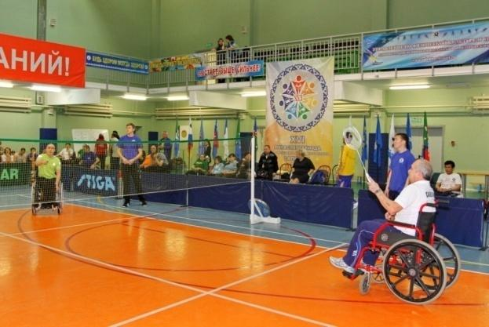
По состоянию на 31 декабря 2015 года в муниципальном образовании регулярно занимались адаптивной физической культурой и спортом 50 человек или 3,5% от общего числа инвалидов (2013 год – 48 человек/2,9%, 2014 – 50 человек/3,4%).
Сдержанный рост числа занимающихся адаптивной физической культурой и спортом обусловлен: отсутствием спортивных сооружений, приспособленных для занятий людей с ограниченными возможностями здоровья, другими объективными трудностями в создании необходимых условий для массовых занятий физической культурой и спортом данной категории населения.
Занятия проводились на базе МКОУ ДО «ДЮСШ», СОК «Старт», Полярная шахматная школа, ГАУ «Ледовый дворец» на бесплатной основе по видам спорта: дартс, настольный теннис, пулевая стрельба, шашки, шахматы, пауэрлифтинг, бадминтон.
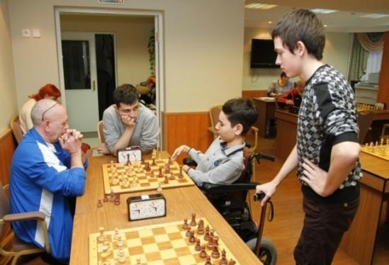
В муниципальной детской юношеской спортивной школе на отделении адаптивной физической культуры занимается 30 человек, из них 11 детей занимаются плаванием и пауэрлифтингом. Занятия в группах ведутся в соответствии с разработанными программами по видам спорта (адаптивные), с учётом индивидуальных программ реабилитации инвалидов и с использованием специального инвентаря и оборудования. Для детей разработана программа по адаптивному плаванию.
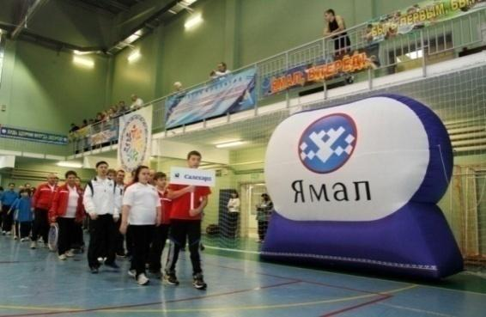
В отчётном году на базе МАУ ЦКиС «Геолог» продолжил работу физкультурно-оздоровительный клуб для людей с ограниченными возможностями здоровья, в котором занимается 17 человек.
В Полярной шахматной школе Анатолия Карпова 3 человека занимаются шашками и шахматами.
Ежегодно люди с ограниченными возможностями здоровья принимают участие в физкультурно-спортивных мероприятиях, проводимых на территории муниципального образования, в том числе, в Открытой городской Параспартакиаде, Матчевой встрече спортсменов-инвалидов городов Салехарда и Лабытнанги, массовых стартах в рамках ежегодного фестиваля «День здоровья для детей с ограниченными возможностями здоровья» и других спортивных мероприятиях.
Сборная команда спортсменов-инвалидов города Салехарда регулярно участвует в Параспартакиаде Ямало-Ненецкого автономного округа.
На XVII Параспартакиаде 2015 года, состоявшейся в городе Муравленко, салехардские спортсмены (состав команды 10 человек) завоевали 16 медалей различного достоинства.
Всего в 2015 году проведено 3 физкультурно-спортивных мероприятия (2014 - 3) для горожан с ограниченными возможностями здоровья. Общее количество участников соревнований различного уровня – 93 человека (2014 – 88).
В 2015 году расходы на развитие адаптивной физической культуры и спорта в муниципальном образовании город Салехардиз различных источников финансирования составили 270 тыс. руб. (2014 – 1,2 млн. руб.).
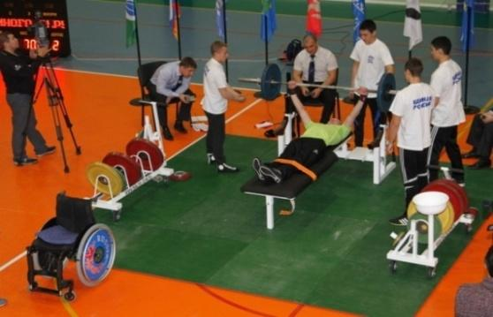
Решение комплекса задач по повышению качества предоставления услуг физкультурно-спортивного назначения для данной категории населения города, обеспечение доступности на основные спортивные сооружения муниципального образования для горожан с ограниченными возможностями здоровья позволило сохранить высокий уровень качества спортивной подготовки спортсменов-инвалидов города Салехарда.
По итогам 2015 года лауреатами городского конкурса «Спортивная элита Салехарда» в номинации «Лучший спортсмен с ограниченными возможностями» стали: Сергеева А. (шахматы, кандидат в мастера спорта России (среди лиц ПОДА)) – победитель первенства России по шахматам среди лиц с нарушением опорно-двигательного аппарата среди девушек до 20 лет, серебряный призёр командного первенства России по шахматам среди лиц с нарушением опорно-двигательного аппарата, в составе сборной команды Ямало-Ненецкого автономного округа.
Цыганков В. (пауэлифтинг, 2 спортивный разряд) - победитель V Абсолютного чемпионата Ямало-Ненецкого автономного округа по пауэрлифтингу, победитель XVIII Параспартакиады Ямало-Ненецкого автономного округа по пауэрлифтингу.
Предложения для рассмотрения на координационном совете:
продолжить работу по привлечению инвалидов к занятию адаптивной физкультурой и спортом;
продолжить работу по приобретению инвентаря и спортивного оборудования для занятия адаптивной физкультурой и спортом.

III. Обеспечение доступности объектов социальной инфраструктуры и услуг для инвалидов в муниципальном образовании город Салехард

Создание безбарьерной среды для инвалидов и других маломобильных групп населения России – одна из важнейших задач государственной политики в социальной сфере. Вопросы обеспечения доступной среды затрагивают права и потребности миллионов граждан страны, необходимость решения которых вытекает из требований законодательства Российской Федерации, в том числе, из международных договоров. Доступная среда позволит им реализовывать свои права и основные свободы, что будет способствовать их полноценному участию в жизни страны.
В целях формирования условий для беспрепятственного доступа инвалидов и других маломобильных групп населения к объектам социальной инфраструктуры и услугам, а также интеграции инвалидов в общество и повышения уровня их жизни Правительство Российской Федерации утвердило государственную программу Российской Федерации «Доступная среда» на 2011-2015 годы.
На территории Ямало-Ненецкого автономного округа действует государственная программа «Доступная среда на 2014 – 2020 годы», в муниципальном образовании город Салехард - муниципальная программа «Доступная среда на 2014-2016 годы».
По данным департамента по труду и социальной защите населения Администрации города Салехарда численность инвалидов в городе составляет 1 437 человек, из них 216 детей-инвалидов. В разрезе категорий инвалидов ситуация выглядит следующим образом:
инвалиды с нарушением функций органов зрения – 7,2%, взрослых - 97 человек, 15 детей;
инвалиды с нарушением органов слуха – 1,3%, взрослых - 12 человек, 8 детей;
инвалиды с нарушениями функций опорно-двигательного аппарата и центральной нервной системы – 9,5%, взрослых - 111 человек, 37 детей,
инвалидов-колясочников – 4,6%, взрослых - 53 человека, 18 детей,
с умственно отсталостью – 3%, взрослых 11, 36 детей.
Работа Администрации города, начиная с 2011 года, осуществляется по четырем направлениям:
обеспечение физической доступности объектов социальной инфраструктуры для маломобильных групп населения;
обеспечение доступности мест общего пользования в домах, где проживают инвалиды, и адаптация внутриквартирного пространства к потребностям инвалидов;
обеспечение доступности муниципальных услуг для инвалидов по слуху и инвалидов по зрению;
обеспечение доступности информационного пространства для инвалидов.
За период реализации муниципальной целевой программы «Реабилитация и социальная адаптация инвалидов на 2011-2013 годы» и муниципальной программы «Доступная среда на 2014-2016 год» в 2011-2015 годы на адаптационные работы направлено 37 364 тыс. рублей, в том числе 13 198 тыс. рублей – субсидии окружного бюджета.

Год реализации программ | Всего, тыс. руб. | В том числе
 |  | Средства местного бюджета, тыс. руб. | Средства окружного бюджета, тыс. руб.
2011 год | 16 210 | 15 500 | 710
2012 год | 6 699 | 2 669 | 4 000
2013 год | 10 108 | 3 142 | 6 966
2014 год | 2 731 | 2 091 | 640
2015 год | 1 782 | 764 | 882
ИТОГО | 37 364 | 24 166 | 13 198

Первый год реализации - 2011 год - стал наиболее финансово емким по затратам на адаптацию объектов социальной инфраструктуры (на данные цели из средств местного бюджета было выделено 15,5 млн. рублей и 0,71 млн. рублей – из окружного бюджета).
Главным приоритетом в 2011 году стало обеспечение доступности входных групп учреждений, а именно - устройство пандусов к социально значимым объектам.
В период с 2012 по 2015 год помимо продолжения работ по устройству пандусов (либо лифтовых кабин) реализовывались адаптационные мероприятия непосредственно внутри зданий: адаптация санитарно-бытовых помещений, адаптация путей движения (создание рельефных тактильных полос, установка знаков доступности и направления движения), адаптация средств информации и телекоммуникации (тактильные таблички со шрифтом Брайля, телефоны с усилителем звука и увеличенными тактильными клавишами, речевые информаторы и звуковые маяки световые текстовые табло), адаптация территории объекта (стояка для инвалидов, рельефные тактильные полосы к зданию и др.).
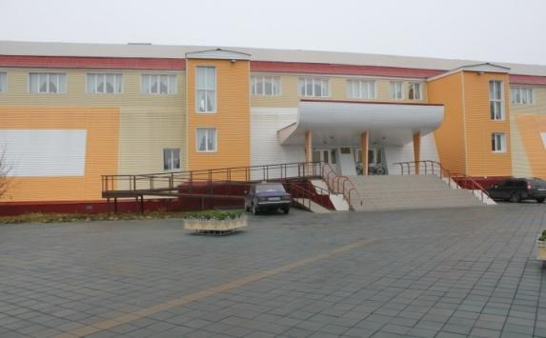
За период реализации муниципальных программ адаптационные мероприятия проведены на 24 объектах социальной инфраструктуры. Среди них учреждения культуры, спорта, образования, административные здания:
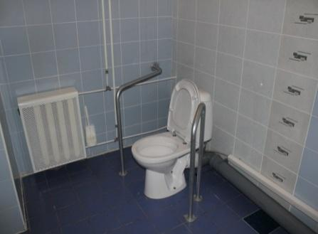
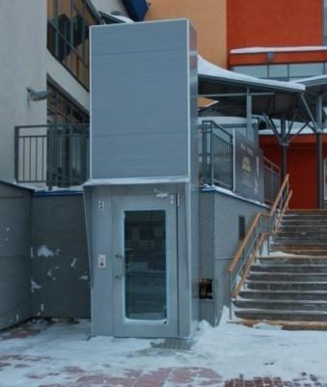
1. К 13 объектам социальной инфраструктуры построены пандусы (либо установлены лифтовые кабины): департамент по труду и социальной защите населения города Салехарда; МБУ «Центр социального обслуживания граждан пожилого возраста и инвалидов» муниципального образования город Салехард»; МОУДОД «Специализированная детско-юношеская спортивная школа олимпийского резерва»; МУК «Центральная библиотечная система»; МАОУ ДОД «Центр детского творчества «Надежда»; МБОУ «Средняя общеобразовательная школа №2»; МБДОУ «Детский сад №4 «Снегурочка»; отдел по работе с обращениями граждан Администрации города; управление жилищной политики Администрации города, МУ «Салехардская дирекция единого заказчика», МАОУДОД «Детская школа искусств»; МАУК «Культурно-молодежный центр», МАУК «Центр культуры и спорта «Геолог».
2. Проведена адаптация входных групп и туалетных комнат в 12 учреждениях:
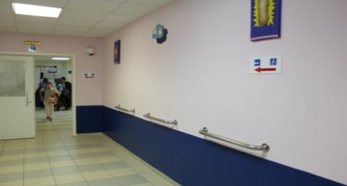
МБОУ «Средняя общеобразовательная школа №3», МБОУ «Средняя общеобразовательная школа №2», МБОУ «Гимназия», МОУДОД «Детская школа искусств», МУКиС «Геолог», МОУДОД «Специализированная детско-юношеская спортивная школа олимпийского резерва», МУ «Салехардская дирекция единого заказчика»; МДОУ «Детский сад №4 «Снегурочка», департамент по труду и социальной защите населения Администрации города, МБУ «Центр социального обслуживания граждан пожилого возраста и инвалидов», МУК
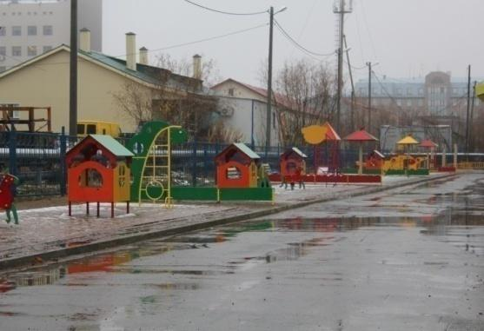
«Культурно-молодежный центр», МУК «Культурно-деловой центр «Наследие». МАОУ «Средняя общеобразовательная школа №1» МАУК «Центр культуры и спорта «Геолог» МБДОУ «Детский сад №9 «Кристаллик», департамент образования Администрации города, МАОУДОД «Центр детского творчества «Надежда».
3. Проведены мероприятия по адаптации игровых площадок для детей-инвалидов в МБУ «Центр социального обслуживания граждан пожилого возраста и инвалидов» и МАДОУ «Детский сад №9 «Кристаллик». Кроме этого, в детском саду «Кристаллик» в бассейне установлен подъемник для детей-инвалидов.
4. На улицах города Салехарда были установлены звуковые приставки и табло обратного отсчёта времени к светофорам для пешеходов. Приобретено и установлено 62 пешеходных светофора с табло обратного отсчета времени и анимацией на пересечениях улиц Броднева – Губкина, Броднева – Подшибякина, Броднева – Мира, Броднева – Республики, Чубынина – Республики, Чубынина – Мира – Свердлова.
Также было приобретено и установлено 38 звуковых устройств, дублирующих разрешающий сигнал пешеходного светофора.
5. Проведена работа по обустройству внутриквартирного пространства и мест общего пользования в домах, где проживают инвалиды, а именно:
адаптировано внутриквартирное пространство в пяти квартирах инвалидов;
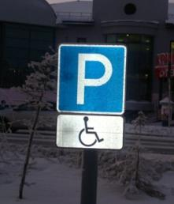
построено 4 пандуса к домам, где проживают инвалиды.
6. За счет программных средств проведены работы по адаптации объектов дорожно-транспортной инфраструктуры: обустройству тротуаров и пешеходных переходов для пользования гражданами на креслах-колясках на улицах Свердлова, Чкалова, Артеева, Ямальской, Горького, Королёва, Островского, проспекте Молодёжи, в 2014 году выполнены работы по занижению бордюрного камня на пешеходных переходах при обустройстве пешеходных тротуаров на ул. Маяковского, Почтовой, Обской.
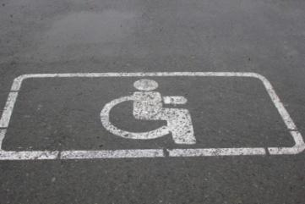
В городе обустроено 60 автомобильных стоянок с 86 парковочными местами для транспорта инвалидов, оборудованных знаками «Парковка» и «Инвалиды», а также необходимой дорожной разметкой. На муниципальных автобусных маршрутах имеется 6 низкопольных автобусов для перевозки пассажиров.
7. Проведена работа по адаптации средств информации и телекоммуникации:
в муниципальном бюджетном учреждении «Центр социального обслуживания граждан пожилого возраста и инвалидов» муниципального образования город Салехард приобретены пиктограммы, таблички со шрифтом Брайля, речевые информаторы и маяки, световое и текстовое табло и др.;
выполнены мероприятия по адаптации здания ГКУ «Дирекция единого заказчика системой «Кнопка-вызов»;
в департаменте по труду и социальной защите населения Администрации города приобретены таблички со шрифтом Брайля, световое и текстовое табло;
приобретены 30 дорожных знаков 8.17 «Инвалиды» для установки на городских автомобильных стоянках.
Определенная работа на территории муниципального образования город Салехард проведена также по адаптации объектов государственной и частной собственности (объекты здравоохранения, торговли, транспорта, банковской системы и др.).
Информирование учреждений и организаций всех форм собственности, включая субъекты малого предпринимательства, по созданию доступной среды для инвалидов, по адаптации объектов социальной инфраструктуры на территории муниципального образования город Салехард осуществляется системно через средства массовой информации: посредством публикаций в печатных средствах массовой информации, выпуска телерепортажей, размещения информации на Интернет-ресурсах, а также в ходе личных консультаций при проведении паспортизации объекта.
В 2015 году адаптационные мероприятия проведены в МАОУ ДО «ДШИ им. Е.В. Образцовой», которая готова принимать детей с ограниченными возможностями здоровья и прилагает все усилия для работы с данной категорией населения. В настоящее время учреждение обеспечено кнопкой вызова не только на улице, но и в уборной, обустроено нескользящим покрытием на ступенях, оборудовано подъемным лифтовым устройством, тактильными направляющими полосами и тактильной плиткой, адаптирована входная группа с шириной дверных проёмов в соответствии с нормативами, установлены доводчики на дверях. С целью облегчения ориентации ребенка - инвалида по зрению внутри школы имеется рельефное покрытие полов, предусмотрены пиктограммы, а так же таблички с надписью шрифтом Брайля.
По состоянию на 31 декабря 2015 года паспортизировано 93 объекта социальной инфраструктуры и 31 объект жилищного фонда. Четыре объекта считаются полностью доступны.
Это МБДОУ «Детский сад №9 «Кристаллик», МАОУ «Средняя общеобразовательная школа №1 им. Героя Советского Союза И.В. Королькова», МАУ ДО Центр детского творчества «Надежда, МАОУ ДО «ДШИ им. Е.В. Образцовой».

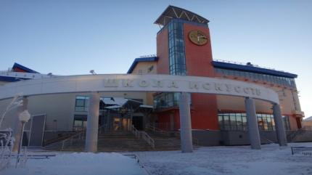
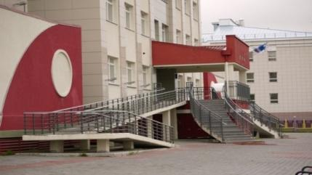
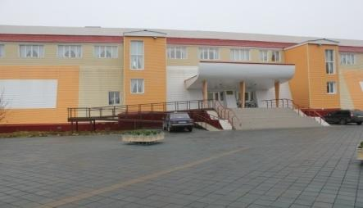
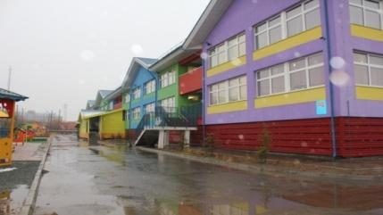

Несмотря на определенные результаты в области создания в городе безбарьерной среды для людей с ограниченными возможностями во всех сферах жизнедеятельности, сохраняется медленное и фрагментарное устранение существующих физических барьеров в социальной, транспортной и инженерной инфраструктуре.
Поскольку значительная часть зданий и сооружений города была построена несколько десятилетий тому назад, при этом многие из них в деревянном исполнении, крайне затруднительно, а чаще всего, практически невозможно произвести реконструкцию и приспособить их для нужд инвалидов и других маломобильных групп.
Следует отметить отсутствие системности в решении данной задачи при строительстве (ремонте) дорог. Скаты, пешеходные переходы, в отдельных случаях тротуары практически не адаптированы для инвалидов и иных маломобильных групп населения.
Кроме того, проблема заключается не только в дефиците ресурсов, но и в ненадлежащем понимании руководителями учреждений, организаций и предприятий города важности обеспечения доступности объектов к потребностям инвалидов.
Доля муниципальных организаций, имеющих паспорта доступности, от общего количества объектов, на которых инвалидам предоставляются услуги.

Объекты
образования | культуры | занятости | социальной защиты | транспорта | физической культуры и спорта
100% | 100% | 100% | 100% | 50% | 100%
Для повышения уровня доступности для инвалидов объектов и услуг разработан План мероприятий муниципального образования город Салехард («дорожной карты») по повышению значений показателей доступности для инвалидов объектов социальной инфраструктуры и услуг в установленных сферах деятельности до 2020 года, которая утверждена распоряжением Администрации муниципального образования город Салехард от 24 сентября 2015 года № 1636-р.
Целью «дорожной карты» является формирование организационных механизмов для обеспечения к началу 2021 года на территории муниципального образования город Салехард максимально возможного уровня доступности для инвалидов объектов и услуг.
Для достижения поставленной цели предполагается решение следующих задач:
- Проведение работ по созданию доступности для инвалидов объектов социальной и транспортной инфраструктуры;
- Создание организационно-правовых условий для обеспечения доступности предоставляемых инвалидам услуг с учетом имеющихся у них нарушенных функций организма, а также для оказания им помощи в преодолении барьеров, препятствующих пользованию объектами и услугами.
Реализация «дорожной карты» предполагается в три этапа:
I этап - 2015 год (организационный период);
II этап – 2016 - 2019 годы (период активной реализации);
III этап - 2020 годы (аналитико-коррекционный период).
На I этапе предполагается провести:
оценку состояния доступности объектов, на которых инвалидам предоставляются муниципальные услуги, услуги в сфере образования, социальной защиты, культуры, физической культуры и спорта, транспорта;
информационно-разъяснительную работу с руководителями негосударственных организаций в сфере торговли, транспорта, об их обязанностях по формированию условий доступности на принадлежащих им объектах;
инструктирование специалистов, работающих с инвалидами, по вопросам, связанным с обеспечением доступности для них объектов и услуг в соответствии с новым законодательством Российской Федерации;
приведение муниципальных правовых актов в соответствие с федеральным законодательством, регулирующим вопросы социальной защиты инвалидов.
Во время проведения II этапа реализации «дорожной карты» предполагается реализация конкретных мероприятий по:
обеспечению доступности объектов, на которых инвалидам предоставляются муниципальные услуги, услуги в сфере образования, социальной защиты, культуры, физической культуры и спорта, транспорта;
повышению качества и доступности предоставляемых инвалидам услуг с учетом имеющихся у них нарушенных функций организма, а также для оказания им помощи в преодолении барьеров, препятствующих пользованию объектами и услугами.
III этап направлен на анализ, обобщение и оценку реализации «дорожной карты». В ходе данного этапа предполагается также разработка предложений по последующему совершенствованию системы социальной интеграции инвалидов в муниципальном образовании город Салехард.
Каждый этап реализации «дорожной карты» будет сопровождаться мониторингом ситуации, включающим определение численности инвалидов, возраста, степени и характера ограничения их жизнедеятельности, других показателей, характеризующих социально-экономическое положение инвалидов.
Мониторинг реализации «дорожной карты» осуществляет департамент по труду и социальной защите населения Администрации города и ежегодно (по итогам года), по итогам которого представляется сводный отчет о реализации «дорожной карты» на рассмотрение Координационного совета по делам инвалидов в муниципальном образовании город Салехард.
Адаптация объектов социальной инфраструктуры проводилась в рамках реализации Муниципальной программой «Доступная среда на 2014-2016 годы», утвержденной на 2015 год в сумме 1 646,0 тыс. руб., исполнение которой составило 100,0%.
Выполнение мероприятий программы:
Адаптация внутриквартирного пространства к потребностям инвалидов, а также адаптация мест общего пользования в домах, где проживают инвалиды. Адаптация объектов социальной инфраструктуры к потребностям маломобильных групп инвалидов – освоено 1 089,0 тыс. руб., исполнение составило 100 %, реализация мероприятий по адаптации Управления культуры МАОУ ДО «Детская школа искусств имени им. Е.В. Образцовой» окончательная оплата за выполненные работы произведена в октябре 2015г.
Внедрение новых технологий и методик работы по реабилитации и социальной адаптации инвалидов в деятельность муниципальных учреждений, предоставляющих услуги по реабилитации и социальной адаптации инвалидов, в том числе оснащение современным оборудованием муниципальных учреждений - 80,0 тыс.руб.;
Организация и проведение подготовки сурдо-тифло-переводчиков, обучение на базовом уровне русскому жестовому языку специалистов, участвующих в предоставлении муниципальных услуг населению - 116,1 тыс. руб. Прошли курсы по обучению 2 специалиста социальной сферы русскому жестовому на базовом уровне;
Проведение культурно-досуговых мероприятий для инвалидов, в том числе совместных мероприятий для инвалидов и граждан, не имеющих инвалидности (выставки, фестивали, конкурсы, утренники ) - 152,0 тыс.руб.;
Организация участия инвалидов, проживающих в муниципальном образовании город Салехард, в спортивных мероприятиях для инвалидов, в выездных (соревнования, параспартакиады, фестивали) - 190,0 тыс.руб. В рамках муниципальной программы муниципального образования город Салехард «Доступная среда 2014-2016» в июле 2015 года в Восьмом международном творческом фестивале «Шаг на встречу!» от муниципального образования город Салехард принял участие 7 летний ребенок-инвалид Василенко Николай.
Организация информирования населения о мерах социальной поддержки инвалидам, о реабилитационных услугах, предоставляемых муниципальными учреждениями (выпуск брошюр, буклетов, информационных сборников) - 18,9 тыс.руб.
Впервые в прошлом году ДТСЗН совместно с МБИУ «Северный ветер» в рубрике «Город для всех» вышел цикл из 7 тематических теле-передач, целью которых является освещение вопросов по социальной реабилитации и интеграции инвалидов в общество, создано три видеоролика «Город для всех».

IV. Социальное партнерство органов местного самоуправления с общественными организациями инвалидов

Немалую роль в интеграции инвалидов в муниципальное сообщество, оказании помощи в решении их проблем играют общественные организации и объединения инвалидов. На территории муниципального образования город Салехард осуществляют свою деятельность три общественные организации инвалидов: Региональная общественная организация инвалидов Ямало-Ненецкого автономного округа «Надежда», Городская общественная организация «Адаптивная физическая культура и спорт», Ямало-Ненецкая региональная общественная организация «Союз инвалидов «Единение».
Оказано содействие и помощь Салехардской местной общественной организации семей, воспитывающих детей-инвалидов, «Мынико» в разработке социальных прокетов. В 2015 году организация дважды стала грантополучателем. Так, в рамках XI конкурса социальных и культурных проектов ОАО «Лукойл» среди муниципальных и общественных организаций в номинации «Духовность и культура» выделены денежные средства в размере более 100 тысяч рублей на приобретение подарков для детей-инвалидов, которые вручаются им в день рождения в рамках акции «Мы пришли тебя поздравить!». Данная акция способствует снижению уровня изолированности семей, воспитывающих детей-инвалидов, а также формирует позитивное отношение общества к «особым» детям и их семьям. Кроме того, департаментом внутренней политики автономного округа выделена субсидия в размере более 230 тысяч рублей на разработку интернет-портала «Мы вместе!», который создан с целью обеспечения информационной поддержки каждой семьи, воспитывающей ребенка-инвалида. Хочу обратить внимание, что на сайте «Мы вместе!» размещена информация о детях, которые нуждаются в нашей помощи! А также предоставлена возможность связаться слабослышащим инвалидам либо глухим по скайпу.
Между органами местного самоуправления и общественными организациями инвалидов систематически осуществляется процесс взаимодействия, который выражается в информировании о социальных проектах, акциях, мероприятиях, проходимых на территории муниципального образования, привлечением в качестве участников в данных мероприятиях.
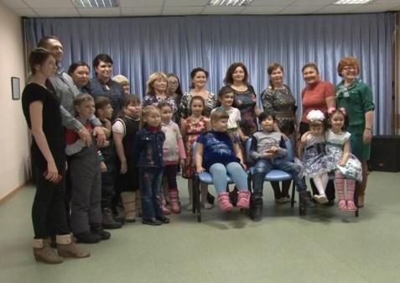
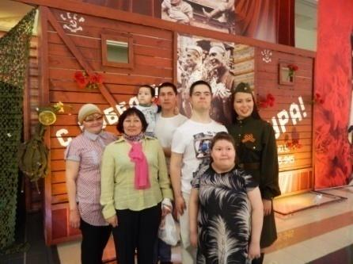
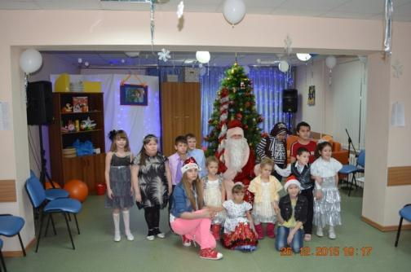
Каждое полугодие проводились встречи по различным вопросам предоставления мер социальной поддержки с представителями Салехардской местной общественной организации семей, воспитывающих детей-инвалидов, «МЫНИКО», ГБУ ЯНАО «Центр социального обслуживания граждан пожилого возраста и инвалидов в муниципальном образовании город Салехард». Взаимодействие осуществляется не только с общественными организациям, но и в работе со спонсорами, которые в период 2015 года принимали активное финансовое участие в проведении мероприятий, а также в оказании благотворительной помощи людям с ограниченными возможностями здоровья.
Благотворительная помощь оказывается в разных формах (адресной и группе лиц, финансовой поддержке и натуральном виде), как крупными компаниями и индивидуальными предпринимателями, так и физическими лицами.
В 2015 году активизировалось и волонтерское движение. Ребята-волонтеры стали принимать активное участие в социокультурных мероприятиях.
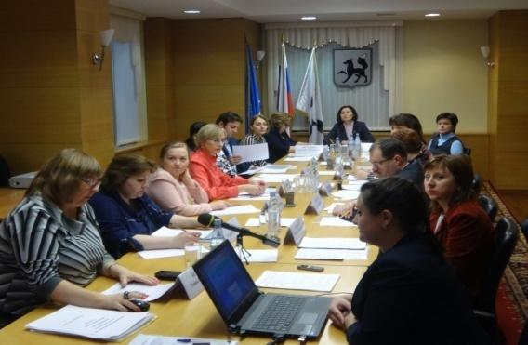
Важную роль в решении вопросов жизнедеятельности инвалидов (детей-инвалидов) и семей, имеющих детей, играет Координационный совет по делам инвалидов муниципального образования город Салехард (далее – Координационный совет), в состав которого входят представители органов местного самоуправления, общественных организаций, специалисты департамента и муниципальных учреждений социального обслуживания населения. Возглавляет работу Координационного совета заместитель Главы Администрации города по социальной политике И.М. Максимова.
На каждом заседании Координационного совета рассматриваются вопросы, направленные на решение проблем, затрагивающих интересы людей с ограниченными возможностями здоровья и семей с детьми. Традицией стало приглашение на заседание советов представителей общественности и средств массовой информации. Решения Координационного совета доводятся до всех заинтересованных структурных подразделений Администрации города, муниципальных предприятий и учреждений и общественных организаций и способствуют более качественному и быстрому решению поставленных проблем, выработке тактических задач по направлениям деятельности и осуществлению контроля за принятыми решениями.
Информация о рассматриваемых вопросах постоянно размещалась на сайте департамента.
В 2015 году проведено два заседания Координационного совета, решения которого направлены на улучшение положения людей с ограниченными возможностями здоровья в муниципальном образовании город Салехард. На заседаниях были рассмотрены следующие вопросы:
О принимаемых мерах по доступности информационного пространства для людей с ограниченными возможностями здоровья;
Технология трудоустройства людей с инвалидностью, опыт организации рабочих мест для лиц с ограниченными возможностями здоровья;
О доступности для людей с инвалидностью среднего профессионального образования на территории города Салехарда;
О развитии туризма для людей с инвалидностью на территории города Салехарда: инфраструктура, перспективы развития, проблемы и пути их решения;
О лекарственном обеспечении инвалидов на территории муниципального образования город Салехард;
О результатах реализации комплекса мер по созданию доступности объектов социальной инфраструктуры города Салехард;
О доступности для людей с инвалидностью музейных услуг на территории города Салехард;
О деятельности Салехардской местной общественной организации семей, воспитывающих детей-инвалидов «МЫНИКО».

По итогам принятых решений на Координационном совете по делам инвалидов реализованы следующие мероприятия:

1. Продолжена реализация мероприятий по адаптации объектов социальной инфраструктуры: проанализирована степень доступности структурных подразделений Администрации города в соответствии со строительными правилами и нормами, подготовлена заявка о финансовой потребности для проведения адаптационных работ на 2016 год в рамках муниципальной программы муниципального образования город Салехард «Доступная среда» на 2014-2016 годы, государственной программы Ямало-Ненецкого автономного округа «Доступная среда» на 2014-2020 годы».
2. Осуществляется контроль за своевременным, полным и эффективным использованием финансовых средств в рамках реализации мероприятий, предусмотренных муниципальной программой муниципального образования город Салехард «Доступная среда» на 2014-2016 годы, государственной программой Ямало-Ненецкого автономного округа «Доступная среда» на 2014-2020 годы».
3. Продолжена деятельность муниципальных образовательных организаций по обеспечению прав детей-инвалидов на образование, по созданию условий для обеспечения физического доступа инвалидов (детей-инвалидов) к учреждениям культуры и спортивным объектам муниципального образования город Салехард.
4. Совершенствуется материально-техническая база учреждений физической культуры и спорта муниципального образования город Салехард, пополняется спортивным оборудованием, необходимым для развития адаптивной физической культуры и спорта среди инвалидов (детей-инвалидов)
5. Заключено соглашение между Салехардской местной общественной организации семей, воспитывающих детей-инвалидов «МЫНИКО» и департаментом по труду и социальной защите населения Администрации муниципального образования город Салехард.

V. Заключение

Социальная поддержка инвалидов на протяжении многих лет является одним из приоритетных направлений социальной политики как в России в целом, так и на Ямале призванных сохранять и поддерживать социальную стабильность среди жителей. Несмотря на непростую экономическую ситуацию, в 2015 году социальные гарантии были сохранены в полном объёме на всех уровнях власти.
Во исполнение послания Президента Российской Федерации Федеральному Собранию и поручений, прозвучавших в 2014 году в ежегодном докладе Губернатора ЯНАО о положении дел в регионе, в 2015 году продолжена работа по формированию безбарьерной среды для инвалидов во всех сферах жизни. Формирование безбарьерной среды осуществлялось за счет средств бюджетов всех уровней, в том числе и за счет средств государственной программы Ямало-Ненецкого автономного округа «Доступная среда на 2014-2020 годы», задачами которой являются:
1. Совершенствование нормативно-правовой базы и формирование организационной основы для создания доступной среды жизнедеятельности инвалидов и других маломобильных групп населения;
2. Повышение уровня доступности приоритетных объектов социальной инфраструктуры для инвалидов и других маломобильных групп населения, доступности и качества реабилитационных услуг;
3. Повышение уровня просвещенности населения о вопросах инвалидности, формирование уважительного отношения к правам инвалидов.
Такой комплексный подход к решению проблемы позволил только за последние пять лет почти в два раза увеличить долю доступных для инвалидов и других маломобильных групп населения приоритетных объектов социальной, транспортной, инженерной инфраструктуры в общем количестве приоритетных объектов.
Работа в этом направлении будет продолжена и в 2016 году, для повышения её эффективности утвержден План мероприятий («дорожные карты») по повышению значений показателей доступности для инвалидов объектов и услуг.

Перспективы на 2016 год:

1. Реализация Плана мероприятий муниципального образования город Салехард («дорожной карты») по повышению значений показателей доступности для инвалидов объектов социальной инфраструктуры и услуг в установленных сферах деятельности до 2020 года.
2. Осуществление контроля за реализацией № 419-ФЗ «О внесении изменений в отдельные законодательные акты Российской Федерации по вопросам социальной защиты инвалидов в связи с ратификацией Конвенции о правах инвалидов».
3. Создание интерактивной карты доступности объектов социальной инфраструктуры.
4. Проведение обучающего семинара для представителей организаций и учреждений по вопросам обеспечения доступности к потребностям инвалидов объектов социальной инфраструктуры (февраль 2016 года).
5. Доработка планов мероприятий («дорожной карты») по повышению значений показателей доступности для инвалидов объектов и услуг в муниципальном образовании город Салехард, в части продления периода действия до 2030 года, когда будут достигнуты 100 % значения показателей доступности объектов и услуг для всех категорий инвалидов.
6. Принятие мер по адаптации уличной сети и территорий, прилегающих к объектам социальной инфраструктуры, к потребностям маломобильных групп населения (текущее состояние, планы и перспективы).
7. Принятие мер по адаптации спортивных площадок к потребностям маломобильных групп населения на территории муниципального образования город Салехард.
8. Принятие мер по обеспечению доступности к потребностям инвалидов киноконцертных залов учреждений культуры.

***

Доступная среда - это не только улучшение окружающей среды, а также доступность образования, трудоустройство и пособия по инвалидности. В данном докладе отражены все сферы, которые жизненно необходимы для людей с ограниченными возможностями. Несмотря на ряд нерешенных на сегодняшний день проблем, проводимая работа за последние годы по созданию доступной среды жизнедеятельности для людей с ограниченными возможностями здоровья в муниципальном образовании город Салехард позволила повысить уровень доступности приоритетных объектов социальной инфраструктуры, обеспечить их права на получение услуг в различных сферах жизнедеятельности и приблизиться к поставленной цели – сделать город Салехард – городом равных возможностей для всех групп населения.

